http://nenuda.ru/изучение-малой-реки.html
Изучение малой реки
Прежде чем приступить к изучению малых рек¹, каналов, ручьев (водотоков), необходимо тщательно спланировать исследования в порядке, изложенном в главе 2. Планирование исследования водного объекта. Кроме того, постарайтесь запомнить простые правила безопасности на воде, следование которым позволит избегать вашей группе непредвиденных обстоятельств и несчастных случаев. Правила безопасности для детей при работе на воде в сокращенном виде помещены в конце этой книги на третьей странице обложки, более подробные рекомендации по безопасности изложены в Приложении 1.
Описание маршрута
Выйдя на местность и продвигаясь по проложенному маршруту, старайтесь отмечать на подготовленных копиях плана или карты все важное, что попадает в поле вашего зрения. Для более удобного и быстрого нанесения всех деталей пользуются условными топографическими знаками (рис. 3). При необходимости вы можете придумать свои знаки и добавить их к этому списку. Только обязательно укажите все использованные знаки в правом или левом нижнем углу карты (из соображений удобства) и напишите пояснения к ним, чтобы картой могли пользоваться ваши коллеги и последователи.
Подробные топографические карты со временем устаревают — там, где в прошлом году был небольшой лесок, сегодня могут оказаться дачные участки. Поэтому вы сможете уточнить имеющиеся у вас планы и схемы, а кроме того, составить карты- схемы «белых пятен» — не исследованных ранее участков. Сравнение нескольких топографических карт прошлых лет поможет вам увидеть изменения характера использования земли вокруг водного объекта, и вполне возможно, понять причины изменения его состояния в прошлом, качества воды.
Кроме того, стоит взять за правило записывать в полевой дневник все, что показалось вам важным или интересным. Например: «за поворотом река стала заметно шире», «примерно в 300 м от берега расположена ферма», «на противоположном берегу появились густые заросли кустарника», «посередине реки расположен небольшой остров, длиной около 20 м и шириной около 5 м», «вода стала очень грязной, изменился ее запах (цвет, мутность...), много мусора» и т.п. При обследовании долины реки интерес представляют как природные особенности ее строения, так и хозяйственное использование долины реки, а также его экологические последствия. В том числе: местоположение источников загрязнения, например хозяйственные постройки
Наличие набережных и бетонированных берегов, можно описать характер мусора, так как он говорит о причине возникновения свалок и о том, как можно их избежать в дальнейшем.
1.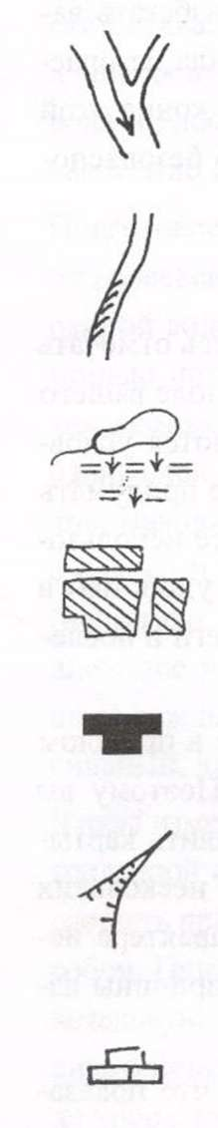 2. 3. 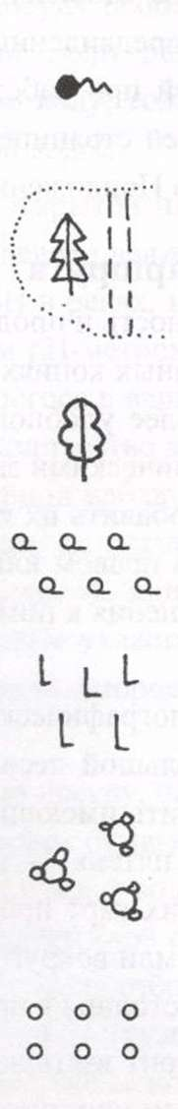
Река и направление течения
Обрыв и отметка уреза воды
Озеро, болото, камыш
Населенный пункт
Отдельно стоящее здание
Карьер, овраг Торф
Родник, ключ
Хвойный лес.
Просека
Лиственный лес
Редкий лес
Вырубленный лес
Кустарник
Фруктовый сад
Шоссе
Грунтовая дорога и мост
Железная дорога
Проселочная дорога
Тропинка
Отдельно стоящее дерево
Луг
Рис. 3. Условные топографические знаки
Например, рядом с излюбленным местом стоянки байдарочников вы нашли много мелких свалок консервных банок, фольги, полиэтиленовых пакетов. Чтобы избежать образования таких свалок в дальнейшем, на краю стоянки, подальше от уреза воды, можно вырыть небольшую яму, выложив ее дно и стены глиной или просто уплотнив землю. Если добавить к этому табличку, сделанную из деревянных дощечек, с надписью «место для мусора», то в будущем многие люди смогут аккуратно собирать мусор, а не разбрасывать его.
Делать эти записи надо непосредственно на месте, не откладывая «на потом», так как многие интересные детали быстро забываются. Особенно полезными окажутся эти записи, если вы повторите обследование через некоторое время — в следующем месяце, в следующем году. Сравнив свои записи и нарисованные вами планы местности с новыми результатами, вы сможете оценить изменения, происшедшие с рекой, с ее экологическим состоянием. Кроме того ценной информацией могут быть фотографии тех мест, где проходил ваш маршрут, сделанные в разное время. Фотосъемка — очень полезный метод исследования, он помогает запечатлеть не только то, как вам было весело в походе, но и ваши действия в помощь реке, а также обнаруженные доказательства положительного или отрицательного воздействия человека на состояние реки.
Приступая к подробному описанию участка маршрута, необходимо как можно точнее сориентироваться по карте и отметить на ней свое местоположение. Все точки и створы, на которых вы работаете и которым даете подробное описание, надо пронумеровать по порядку движения по маршруту.
Целесообразно перед проведением обследования подготовить специальные бланки для записи результатов наблюдений. В приложении 2 приводится один из возможных вариантов таких экологических паспортов. Вы может внести в него дополнительные разделы, на ваш взгляд важные и необходимые.
Строение речной долины
Речная долина состоит из следующих основных элементов (рис.4):
- русло — самая низкая часть долины, занятая водным потоком;
- пойма — нижняя часть речной долины. В половодье пойма обычно заливается водой и в естественном состоянии занята лугами. Очень часто в долине можно наблюдать два уровня пойм — высокий и низкий. Низкая пойма заливается в половодье ежегодно. Высокая пойма покрывается водой лишь раз в несколько лет при самых больших подъемах воды. Пойма может располагаться как с обеих сторон русла, так и только с одной стороны. В этом случае русло прижимается к одному из склонов долины. Сложены поймы речными наносами, которые называются аллювием (от латинского слова «аллювио» — наносы, смыв);
- террасы — расположенные на склонах речной долины выше поймы естественные горизонтальные или слабонаклоненные площадки различной ширины. Обычно террас в долине бывает несколько и они ступенями спускаются к пойме. В прошлом любая терраса была поймой, но по мере углубления дна речной долины она перестала заливаться водой в половодье и превратилась в надпойменную террасу. Уступы, которыми террасы отделяются друг от друга называются склонами террасы.
- В речной долине могут также встречаться старицы — полностью или частично отделившийся от реки участок ее прежнего русла, которые представляют собой сильно заросшие или зарастающие заливы и озерца.
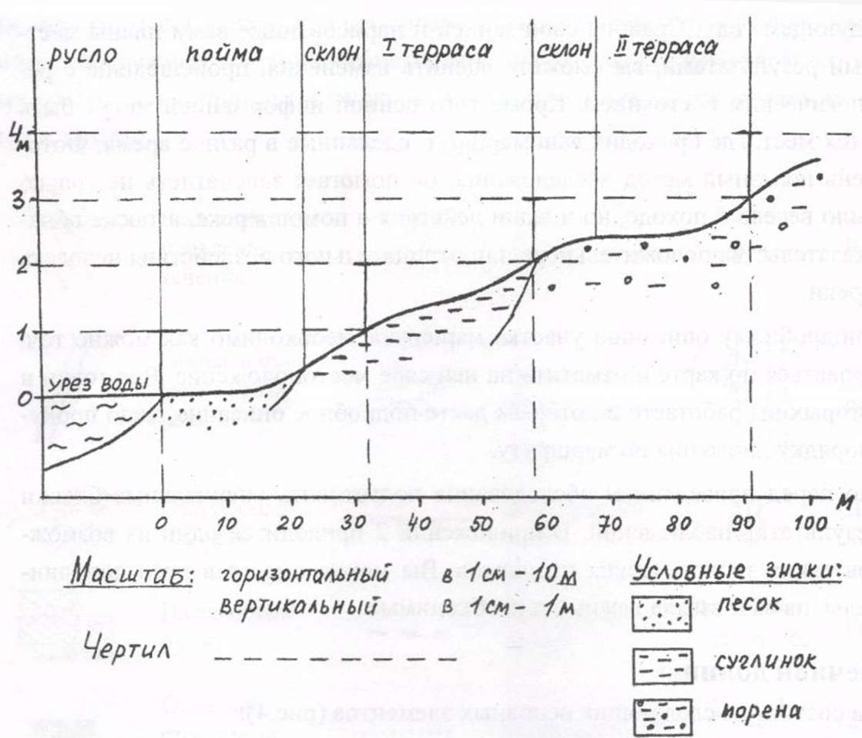
Рис. 4. Профиль речной долины и ее основные элементы
Изучение речной долины надо начинать с выбора точки, с которой будут хорошо видны все ее элементы: пойма, террасы и склоны берегов. Их границы сначала можно определить на глаз и нанести на план или карту. Затем можно выполнить нивелирование склона и получить более точные данные об элементах речной долины. Нивелированием называют определение высоты точек земной поверхности (в нашем случае — берега реки) относительно некоторой выбранной точки. Для выполнения нивелирования вам понадобится нивелир. Настоящий нивелир — это сложный оптический прибор, но для ваших исследований вполне подойдет другое несложное приспособление. Такой простейший нивелир представляет собой рейку высотой в 1-1,2 метра, к которой сверху прикреплена поперечная перекладина длиной 30-40 см (рис. 5а). На концах перекладины по центру вбиваются небольшие гвоздики, которые служат для того, чтобы ориентировать нивелир по выбранному направлению. При изучении малых рек такого простого устройства вполне достаточно для получения хороших результатов.
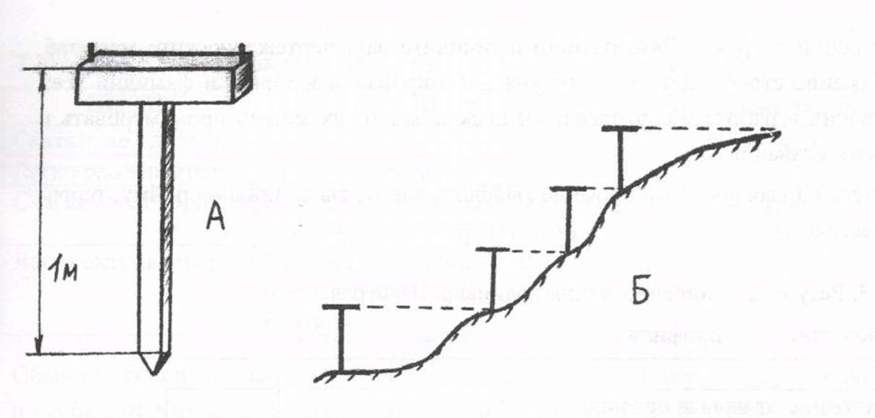
Рис. 5. Простейший нивелир (а) и измерения с помощью нивелира (б).
Нивелирование ведется по выбранным линиям — профилям, которые закладываются поперек долины и в тех местах, где, по вашему мнению, лучше всего выражены отдельные ее элементы, т.е. пойма, склоны, террасы. Измерения следует начинать от самой низкой части долины — от уреза воды. Начальная точка стояния у воды отмечается палкой, веткой дерева или каким-либо другим заметным предметом и в эту точку строго вертикально устанавливается нивелир. Вертикальность нивелира регулируется по отвесу — его можно сделать из бечевки или крепкой нитки, привязав к ней металлическую гайку. Затем выбирается направление профиля — при этом тоже удобно ориентироваться на какой-либо хорошо заметный предмет. Им может быть дерево, дом, опора линии электропередач и т.п.
Один из членов бригады направляет нивелир по выбранной линии профиля таким образом, чтобы оба гвоздика находились на линии его взгляда. В том месте, где взгляд наблюдателя пересекает склон берега второй член бригады устанавливает вешку. Превышение точки, отмеченной вешкой над точкой установки нивелира равно высоте самого нивелира. Теперь необходимо замерить рулеткой расстояние между этими двумя точками и занести все полученные данные в журнал в форме таблицы 3 (строки 1, 2, 3, 4). В строке «Относительная высота» указывают превышение данной точки над точкой начала профиля, т.е. над урезом воды. Если вы работали с нивелиром высотой 1 м, то, начиная со второй точки (при том, что первая точка — это урез), относительная высота будет составлять 1м, 2м, Зм и так далее.
По результатам нивелирования чертят профиль долины (см. рис. 4). Подберите горизонтальный и вертикальный масштабы вашего чертежа. Для удобства вертикальный масштаб обычно берут в 5-10 раз больше, чем горизонтальный. Например, при горизонтальном масштабе 1:1000 (в 1см — 10 м) вертикальный масштаб будет 1:100 (в 1 см — 1 м). Удобнее всего чертить такой профиль на миллиметровой бумаге. По горизонтали откладываются значения из строки 3 (расстояние от предыдущей точки), а по вертикали — из строки 4 (относительная высота). Полученные точки соединяются между собой от руки. Обязательно подпишите ваш чертеж: укажите масштаб, местоположение створа, дату выполнения нивелирования и имена и фамилии всех участвовавших в работе. Если профилей несколько, то их можно пронумеровать и даже дать им названия.
Постарайтесь на вычерченном профиле выделить элементы долины — пойму, террасы, склоны (рис.4).
Таблица 3. Результаты нивелирования долины р. Шустрая Местоположение профиля Дата
1 | № точки
2 | Расстояние от начала профиля, м
3 | Расстояние от предыдущей точки, м
4 | Относительная высота, м
5 | Состав слагающих пород
6 | Увлажнение берега
7 | Растительность
8 | Животные и их следы
9 | Экологические нарушения
10 | Элемент рельефа

Состояние реки
Выполнил
Одновременно с нивелированием склона в журнале отмечают и некоторые характерные особенности участков берега.
В строке «Состав слагающих пород» укажите, чем сложен берег в данном месте. Это может быть песок, супесь, суглинок, глина. Определяют состав пород, растирая щепотку почвы в ладони. Все хорошо представляют себе, как выглядит песок, он легко растирается в ладони. Супесь растирается так же легко, но при этом на руке чувствуется незначительное количество мягких пылевато-глинистых частиц. В суглинках этих частиц значительно больше, а глинистые почвы растираются с большим трудом или не растираются совсем.
Дополнительно можно использовать следующий метод. Небольшое количество почвы увлажняют и скатывают в шарик диаметром 1-2 см. Затем шарик раскатывают в шнур, который потом пытаются согнуть в кольцо. Из песка скатать шарик не удастся. Из супесчаной почвы можно получить только легко рассыпающийся шарик, а шнур скатать нельзя. Шнур из суглинистой почвы получается хорошо, но при сгибании в кольцо разламывается или покрывается трещинами. Если мы имеем дело с глиной, то она легко скатывается и в шарик, и в шнур, который при сгибании в кольцо не ломается и не растрескивается.
Далее, руководствуясь табл. 4 и результатами ваших опытов, определите, чем сложен берег.
Таблица 4. Определение механического состава слагающих пород
Шарик | Шнур | Определяемая порода
Скатать не удается | — | Песок
Легко рассыпается | Скатать не удается | Супесь
Скатывается хорошо | При сгибании разламывается или покрывается трещинами | Суглинок
Легко скатывается | Гладкий, эластичный, при сгибании не ломается и не растрескивается | Глина
Обычно различные элементы речной долины отличаются друг от друга, в том числе и особенностями слагающих их пород. Так, для поймы характерны песчаные отложения. Террасы, как правило, сложены несколько другим материалом. В них присутствует гораздо больше глинистых частиц — это могут быть суглинки или супеси. Отложения могут быть неоднородны по своему составу. Во многих районах нашей страны часто встречаются ледниковые отложения — морены. Обычно они представляют собой различные суглинки с включениями гальки и валунов и характерны для речных террас и склонов. Определив состав слагающих берег пород, вы сможете еще раз уточнить, правильно ли вы выделили элементы речной долины. В строке «Увлажнение» таблицы 3 укажите, является ли берег в данном месте сухим (недостаточное увлажнение), нормальным, влажным после дождя или половодья (временное избыточное увлажнение) или болотистым (постоянное избыточное увлажнение).
В строке «Растительность» отмечается тип растительности (луг, кустарник, лес, болото), основные виды растений, например, лес может быть лиственным, хвойным или смешанным. Если замечены проявления жизнедеятельности животных, например, кротовины, следы птиц и т.п., то их фиксируют в строке 8. «Экологические нарушения» (строка 9) — это вмешательство человека, проявления его деятельности, изменяющие естественное состояние берегов. Они могут быть разнообразны: карьеры, свалки мусора, порубки деревьев, кострища, разрушенный почвенный слой, пятна мазута на траве, забетонированные берега (набережная) и т.д. Заполните строку «Элемент рельефа» по результатам ваших наблюдений на берегу. После заполнения таблицы обязательно укажите, как вы оцениваете общее состояние реки и качество воды в ней.
Обратите внимание, что для удобства таблицу можно перевернуть и названия граф записывать не по строчкам, а по столбцам. Тогда описания проб будут располагаться по строчкам. Рисуйте и заполняйте таблицы так, как вам удобно, только помните, что они должны быть понятны не только вам, но и другим исследователям.
Гидрологический режим
Вид реки, количество воды в ней, скорость ее течения значительно изменяется в течение года. Эти изменения связаны, прежде всего, со сменой сезонов года, с таянием снега, засухами, дождями, — т.е. теми естественными факторами, которые определяют поступление в реку питающих ее вод. Характерные особенности изменения состояния реки во времени называются ее гидрологическим режимом. Высота поверхности воды в сантиметрах, которую отсчитывают от некоторой принятой постоянной отметки, называется уровнем воды. В годовом цикле жизни реки обычно выделяют такие основные периоды (их называют фазами гидрологического режима):
- половодье;
- паводок;
- межень.
Половодье — это время самой большой водности реки. В Европейской части нашей страны половодье обычно приходится на время весеннего снеготаяния, когда потоки талой воды со всего водосбора устремляются к руслу главной реки и ее притокам. Количество воды в реке увеличивается очень быстро, река буквально «вспухает», может выйти из берегов и затопить пойменные участки. Половодье регулярно повторяется каждый год, но может иметь различную интенсивность. Паводки представляют собой быстрые и сравнительно кратковременные подъемы уровня воды в реке. Они происходят, как правило, в результате выпадения дождей, ливней летом и осенью или во время оттепелей зимой. Паводки обычно случаются каждый год, но, в отличие от половодья, они нерегулярны.
Межень — самая маловодная фаза водного режима. На наших реках различают два периода межени — летнюю и зимнюю. В это время атмосферные осадки не могут обеспечить достаточного питания реки, количество воды в ней значительно уменьшается, большая река может превратится в маленький ручеек и жизнь в ней поддерживается в основном за счет подземных источников питания — родников и ключей. Хозяйственная деятельность человека на водосборе реки и ее берегах также оказывает влияние на гидрологический режим. Осушение болот, отбор воды для бытовых и промышленных нужд, сбросы сточных вод и т.п. приводят к изменению водности реки. Особенное внимание нужно обратить на случаи, когда идет забор воды на хозяйственные нужды с водосбора одной реки, а используется вода или возвращается в природу — в водосборе другой. Это сильно влияет на природное распределение воды и может приводить к осушению одних территорий и заболачиванию других.
Непродуманные действия человека могут нарушать естественный ход смены фаз водного режима. Известны случаи, когда на малых реках, протекающих в пределах населенных пунктов, неожиданно возникают паводки, вызванные большими сбросами сточных вод промышленных предприятий. Такие изменения сказываются на способности реки к самоочищению и оказывают влияние на качество воды в ней. Поэтому изучение колебаний уровня воды на реках и озерах имеет большое научное и практическое значение.
Наблюдения за уровнем воды
Организовать наблюдение за уровнем достаточно просто и вполне по силам школьникам и студентам. Данные о регулярных измерениях уровня с точным указанием местоположения створа, времени проведения наблюдения и особенностей погоды представляют собой ценную информацию, и чем больше становится ряд этих наблюдений, тем большую ценность они приобретают.
Государственные посты наблюдений за уровнем состоят из специальных приспособлений для измерения уровней, например реек или свай.Эти рейки и сваи надежно закреплены, чтобы выдержать сильное волнение и ледоход. Каждый пост имеет свою точную топографическую отметку (высоту над уровнем моря), что дает возможность сравнивать показания разных постов между собой и оценивать общую ситуацию на территории водосбора, бассейна и т.п. Если в вашем районе, на вашей реке или озере такой государственный водомерный пост отсутствует, можно организовать свой временный водомерный пост. Конечно, его данные нельзя будет сравнить с данными наблюдений системы государственной гидрометеослужбы, поскольку для этого придется выполнить сложные геодезические измерения. Тем не менее, вы сможете проследить изменение уровня воды в реке от сезона к сезону и от года к году. Пост можно использовать и как место взятия проб при гидрохимических наблюдениях.
Самым удобным способом обустройства водомерного поста является использование постоянной рейки, закрепленной на опоре моста через реку (рис. 66). На рейку наносится разметка на деления, желательно яркой масляной краской, — чтобы не смывалась водой и была хорошо заметна издалека. Рейка устанавливается на стороне моста, обращенной вниз по течению, чтобы во время ледохода ее не сломало и не сорвало проходящими льдинами.
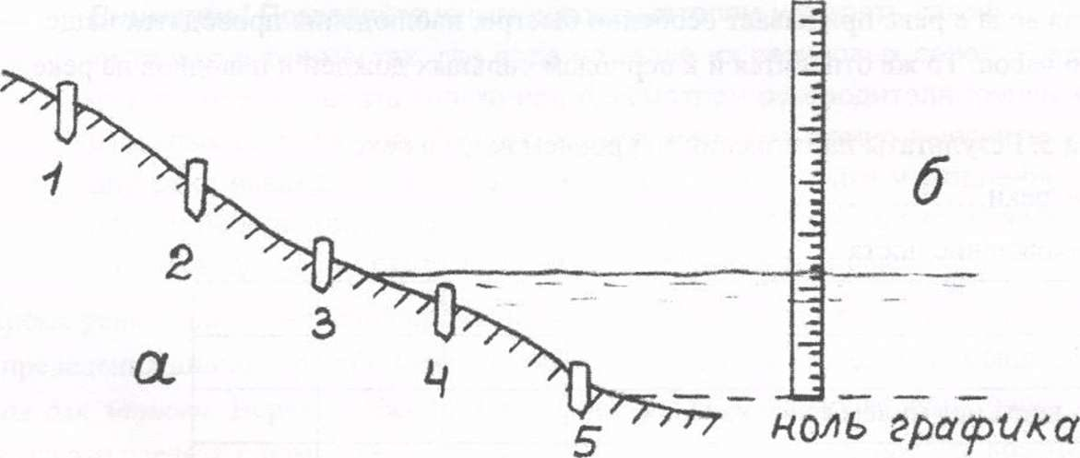
Рис. 6. Устройство водомерных постов (А — свайного, Б — реечного)
Измерения уровня надо проводить с точностью до одного сантиметра. За начальную отметку измерений принимают отметку ниже самого низкого уровня. Ее лучше всего отметить в конце лета, в период глубокой межени. Эту начальную высоту называют нулем графика и все остальные уровни измеряются в превышении над ним.
Таблица 5. Результаты наблюдений за уровнем воды в реке
Название реки………..Местонахождение поста

Дата
Время (ч, мин)
Уровень воды над нулем графика Н, см
Изменение уровня ± h, см*
Ф.И.О. наблюдателя
* изменение уровня по сравнению с предыдущим наблюдением.
По-другому выглядит свайный водомерный пост (рис. 6а). Сначала одна свая устанавливается на уровне нуля графика (5-ая на рисунке 6а). Затем выше нее, через определенную высоту (0,5 м, 1 м) с помощью нивелира устанавливаются другие сваи. Чтобы сваи дольше не гнили, их можно обжечь на костре или несколько раз обмазать растительным маслом и дать маслу впитаться. Еще лучше забить в землю обрезки металлических труб, а в них укрепить деревянные сваи. На верхний конец сваи можно надеть насадку, вырезанную из использованной полиэтиленовой посуды. Получается красиво и прочно, а главное — такие сваи хорошо заметны. Затем сваи нумеруются по порядку сверху вниз, и для каждой отмечается ее высота относительно нуля графика. Для определения уровня водомерную рейку (можно использовать простую линейку) ставят на ближайшую к берегу погруженную в воду сваю, и замечают отметку уровня воды. К относительной высоте сваи прибавляют измеренную высоту воды над сваей и получают отметку уровня воды. Например, свая № 4 находится на высоте 100 см над нулем графика и скрыта под водой на 12 см. Следовательно, уровень воды находится на отметке Н = 100+12=112 см. Наблюдения за уровнем воды на гидрологических постах обычно ведутся дважды в день — в 8 и в 20 часов, но можно ограничиться и одноразовым утренним наблюдением. Если у вас нет возможности измерить уровень воды точно в это время — не беда, измеряйте тогда, когда сможете, только не забудьте указать время и дату наблюдения. В тех случаях, когда вы можете снимать показания в течение нескольких дней, постарайтесь делать это в одно и то же время. Полученные данные записываются в журнал в форме таблицы 5. В период половодья, когда вода в реке прибывает особенно быстро, наблюдения проводятся чаще, — через 3-6 часов. То же относится и к периодам сильных дождей и паводков на реке.
По полученным данным можно построить график колебания уровня воды за период наблюдений. Тогда заинтересованному человеку легче будет ориентироваться в ваших результатах, к тому же графики нагляднее цифр.
Измерение глубины и ширины реки
Для определения глубин реки и особенностей рельефа ее дна проводятся промеры русла реки. По результатам промерных работ можно получить планы русла реки в линиях равных глубин — изобатах, а также определить площади водных сечений рек.
Необходимое оборудование:
- веревка с разметкой;
- рейка с разметкой;
- журнал для записи.
Глубину реки можно определить только прямыми измерениями с помощью водомерной рейки или лота. На крупных реках с глубинами до 25 м используют лот — металлический груз весом от 2 до 5 кг, прикрепленный на прочном тросе с соответствующей разметкой. В случае изучения малых рек вполне достаточно водомерной рейки. Она представляет собой деревянный шест диаметром 4-5см с нанесенной на ней сантиметровой разметкой, при этом нулевое деление должно совпадать с одним из концов шеста. При измерениях глубины рейка опускается нулевой отметкой вниз. Длину рейки можно выбрать, исходя из предполагаемых глубин исследуемых рек, но обычно ее делают не длиннее 1,5-2 м. Если река мелкая, то измерять глубину можно, переходя реку вброд. Если река глубокая, то измерения приходится проводить с лодки. Проще всего определить глубину с висящего над рекой моста, если такой есть поблизости.
Внимание! Позволяйте юным исследователям измерять самим глубину реки только в тех местах, где вода не выше их резиновых сапог! Убедите их, что это можно делать только под присмотром руководителя группы или его взрослых помощников. Глубину незнакомого дна можно выяснить, измеряя дно реки впереди себя с помощью водомерной рейки и медленно, шаг за шагом, передвигаясь вслед за ней. Следует быть очень аккуратным, так как в речном дне могут оказаться неожиданные ямы и обрывы.
Кроме рейки, для проведения промерных работ потребуется размеченная веревка для определения ширины реки и местоположения промерных точек и специальный журнал для записей. Веревку обычно размечают заранее, до проведения работ. Проще всего это сделать с помощью обычных ниток разного цвета, например красных и синих — каждое десятисантиметровое деление надо отметить синими нитками, а каждое метровое деление — красными. Можно также выделить каждые 0,5 м, например красными и синими нитками одновременно, это даст возможность не ошибиться при отсчете расстояния между промерными точками. Вместо ниток можно использовать разноцветные ленточки, шнуры, несмываемый фломастер-маркер или масляную краску — главное, чтобы отметки на веревке были хорошо видны, легко замечались при промерах и были надежно закреплены.
Точки на створе, в которых измеряется глубина реки, называются промерными. Количество промерных точек для исследуемой реки следует определять следующим образом: на реках шириной 10-50 м их назначают через 1 м, на реках шириной 1-10 м — через 0,5 м, для реки или ручья шириной до 1 м достаточно 2-3 промерных точек.
Как выполнять измерения глубины и ширины реки:
- На выбранном створе исследуемой реки, поперек течения (это важно!) натягивается размеченная веревка, по ней определяется ширина реки.
- В соответствии с измеренной шириной определяют число промерных точек и их положение на створе. При этом надо помнить, что первая и последняя точки должны находится непосредственно на урезе воды.
- Продвигаясь вдоль веревки в назначенных точках опускают промерную рейку до дна (старайтесь держать рейку вертикально!) и фиксируют деление, на уровне которого находится вода — это и есть глубина реки в данном месте.
- Данные измерений заносятся в журнал в форме таблицы 6. Одновременно в журнал обязательно заносят данные о дате и времени выполнения промеров и указывают местоположение створа. Также надо отметить характер грунта (илистый, песчаный, каменистый), а также наличие и характер растительности в русле реки («растительность отсутствует», «растительность в прибрежной зоне», «растительность по всему руслу реки», густая растительность или редкая).
Таблица 6. Результаты промеров глубин реки
Местоположение створа Дата
Время начала работ Время окончания работ
№ точки
Расстояние от начала створа, м
Расстояние между точками, м
Глубина, м
Характер грунта
Растительность
Кто выполнил работы
По данным измерений можно построить поперечный профиль русла реки и посчитать площадь водного сечения, т.е. сечение потока реки воображаемой плоскостью в месте промерного створа (рис. 7). Площадь этого сечения можно найти как сумму площадей простых геометрических фигур, образованных промерными вертикалями. Этими фигурами могут быть повернутые под 90° прямоугольные трапеции (S₂, S₃ и S₅), прямоугольники (S₄) или прямоугольные треугольники (S)), площадь которых определяется по известным правилам — площадь прямоугольной трапеции равняется произведению полусуммы оснований (в примере — hi и h₂) на высоту, площадь прямоугольного треугольника равняется половине произведения катетов, а площадь прямоугольника произведению двух его сторон. В нашем случае основаниями, катетами и сторонами фигур будут измеренные глубины и расстояния между промерными точками. Полученную площадь сечения необходимо записать в журнал в таблицу 7.
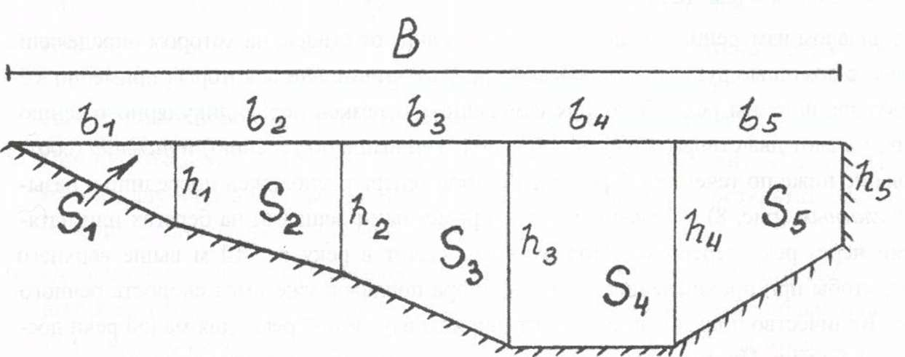
Рис. 7. Определение площади поперечного сечения русла реки со (м )
Si=h,xbi/2 со = Si + S2 + S3 + S4 + S5
S₂= (hi + h₂) / 2 х b₂
- = (h₂ + h₃) / 2 x b₃
- = h₃ x b₄ = h₄ x b₄
- = (h₄+ h₅) / 2 x b₅
Разделив полученную площадь сечения (со, м²) на измеренную ширину реки (В, м ) получим значение средней глубины реки на створе: h_{cp}=а>/В.
Измерение скорости течения и расхода воды в реке
Необходимое оборудование:
- поверхностные поплавки;
- рулетка или мерная веревка;
- секундомер или часы с секундной стрелкой;
- журнал для записей.
Наиболее простым и доступным способом измерения скорости течения воды является использование поверхностных поплавков. Такие поплавки представляют собой деревянные кружки диаметром 10-20 см, толщиной 3-5 см. Их можно сделать заранее и окрасить в яркий цвет, чтобы они были хорошо заметны в воде, а можно изготовить уже на месте, отпилив от сухого дерева или просто использовать для этой цели небольшие щепки. Хорошими поплавками служат бутылочные пробки, но только из пробкового дерева. Пластмассовые пробки могут быть слишком тяжелыми или легкими, скорость их движения будет сильно изменяться под действием ветра, и измеренные значения скорости течения воды окажутся неточными. Важно помнить, что измерение скорости течения реки поверхностными поплавками вообще не стоит проводить при сильном ветре. За наибольшую допустимую скорость ветра принимают обычно 6 м/с (см. табл. 1).
Перед началом измерений вдоль берега вверх и вниз от створа, на котором определяли глубину, с помощью рулетки откладывают прямые линии, длина которых примерно в 2 раза больше ширины реки. В концах измеренных отрезков перпендикулярно течению реки размечают два створа — верхний (расположен выше по течению) и нижний (соответственно ниже по течению). Промерный створ теперь расположен посредине и называется главным (рис. 8). Створы отмечают приметными вешками на берегах или натянутыми через реку веревками. Поплавки запускают в реку в 5-10 м выше верхнего створа, чтобы при прохождении верхнего створа поплавок уже имел скорость речного потока. Количество поплавков зависит от ширины изучаемой реки, для малой реки достаточно 4-5 штук. Их стараются по возможности запускать равномерно по ширине реки, но если у берегов много растительности, прибрежных участков нужно избегать. Поплавки надо нумеровать в порядке их пуска, и каждый последующий запускать лишь после того, как предыдущий поплавок прошел нижний створ.
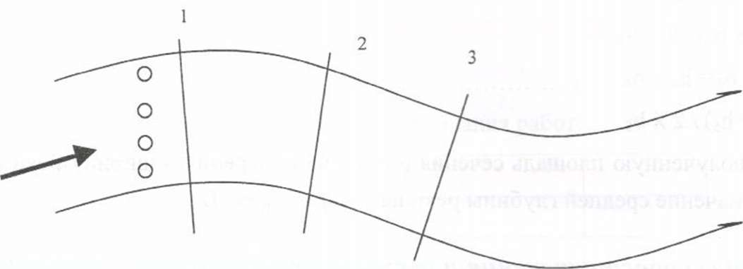
Рис. 8. Схема расположения створов при измерении скорости течения реки поплавками (1 — верхний створ, —> — направление течения, 2 — главный створ, о — поплавки, 3 — нижний створ.
Для выполнения измерений поплавками необходима бригада из нескольких человек: бригадир с секундомером (скорее всего это будет кто-то из взрослых); его помощник, записывающий данные в журнал; три наблюдателя на створах, отмечающие прохождение поплавков; и два человека, запускающие и вылавливающие поплавки.
Как измерять скорость течения поверхностными поплавками:
- Наблюдатели занимают места у своих створов. Если створы отмечены вешками, наблюдатель должен стоять так, чтобы при взгляде на противоположный берег одна вешка закрывала другую.
- Член бригады, запускающий поплавки, становится в 5-10 м выше верхнего створа и по команде бригадира забрасывает поплавок в воду. Если река мелкая, то запускать поплавки можно, войдя прямо в реку.
- Наблюдатель у верхнего створа при прохождении поплавка через его створ говорит: «Есть!». По этому сигналу бригадир запускает секундомер.
- При прохождении среднего створа следующий наблюдатель также говорит: «Есть!». Бригадир фиксирует это время, не выключая секундомер, и сообщает его своему помощнику, который записывает значение в журнал, в таблицу 7.
- При прохождении нижнего створа третий наблюдатель говорит: «Есть!». По этому сигналу бригадир выключает секундомер и сообщает результат своему помощнику, записывающему его в журнал.
- Оставшийся член бригады вылавливает поплавок. Если это небезопасно, не стоит пытаться достать уплывающий поплавок, он не причинит реке большого вреда. К тому же, его наверняка прибьет к берегу ниже по течению и вы можете попробовать его найти.
Повторить то же самое со следующим поплавком.
Таблица 7. Результаты измерения скорости течения реки поверхностными поплавками и расхода воды в ней
Местоположение Дата Время начала и окончания работ
Ширина реки (длина главного створа)
№ поплавка
Расстояние между верхним и нижним створами, L, м
Время прохождения | Верхнего створа, с
 | Среднего створа, с
 | Нижнего створа, с
Разница во времени, t, с
Скорость, м/с
Площадь сечения реки, со, м²
Расход воды в реке, Q, м³/с
Состояние русла
Погодные условия
Кто выполнял работы
Если русло реки или ручья узкое (1-2 м), то измерение можно проводить несколько раз по центру водотока. За скорость течения при этом принимается среднее значение. Зная расстояние между верхним и нижним створами (L, м) и время прохождения поплавком этого расстояния (t, сек) можно вычислить скорость поплавка (V = L/t м/сек). Это значение определяется для каждого поплавка и заносится в журнал. Среднее арифметическое скоростей движения всех поплавков равно средней скорости течения воды в реке на нашем участке: например, если поплавков было 5, то V_{C}p=(V_{I}+V₂+V₃+V4+V₅)/5.
Время прохождения поплавка от верхнего створа до среднего должно быть примерно равно времени его движения от среднего до нижнего створа. Если два этих значения сильно различаются, то результаты наблюдения за этим поплавком надо отбросить и не учитывать при подсчете средней скорости. При этом, если число «незабра- кованных» результатов будет меньше 3-х, измерение скорости течения поплавками придется повторить.
Необходимо также отметить состояние русла реки на участке (смотри описание промерных работ) и характер погоды во время проведения работ, особенности ветра (штиль, слабый, умеренный, сильный, по течению, против течения, от берега к берегу), рябь на воде, волнение.
Теперь можно определить расход воды, который является одной из важнейших характеристик рек в гидрологии. Расход — это количество воды, протекающее через поперечное сечение реки за одну секунду, он измеряется в м³/с. Чтобы определить расход воды в реке, надо среднюю скорость течения реки умножить на площадь водного сечения:
Q=V*co,
где Q (м³/с) — расход воды в реке, V (м/с) — средняя скорость потока и со (м²) — площадь водного сечения русла. Вычисленное значение расхода воды также надо занести в журнал измерения скорости течения.
Измерение температуры воды
Необходимое оборудование:
- водный термометр;
- веревка с разметкой;
- журнал для записей.
Температуру на поверхности воды можно измерить обычным водным термометром для ванной. По соображениям безопасности необходимо использовать спиртовой термометр, а не ртутный, так как ртуть — очень ядовитое вещество. Термометр опускают в воду примерно на 1/3 шкалы и выдерживают в течение 3-5 минут. Затем, не вынимая полностью термометр из воды, определяют значение температуры с максимально возможной точностью, которая, однако, зависит и от термометра. В гидрологии необходимая точность составляет 0,1 °С, но в ваших исследований к такой точности стремится необязательно. Измеренные показания записывают в журнал, к органолептическим показателям (см. главу 6. Гидрохимические наблюдения). Одновременно в журнале отмечают местоположение, время проведения наблюдений и характер погоды — температуру воздуха, облачность, осадки (см. главу 3. Метеорологические наблюдения).
Важно правильно выбрать место для измерения температуры. Прибрежные мелководные участки быстро прогреваются и их температура может значительно отличаться от температуры основного водного потока. Если река небольшая и неглубокая, то температуру надо измерить на середине реки, войдя в воду. Если есть возможность измерить температуру воды только в прибрежной зоне, то надо стараться найти участок с глубиной не менее 0,3 м и сделать об этом запись в журнале. Если на исследуемом участке имеется выход родниковых вод, измерения температуры надо проводить в нескольких метрах выше родника и отметить это в журнале.
Все измерения необходимо повторить дважды или трижды, чтобы избежать случайной ошибки. Если два последовательных измерения сильно отличаются друг от друга, надо обязательно измерить температуру еще раз. В этом случае окончательный результат получают как среднее двух наиболее близких значений: t=(ti+t₂)/2.
Гидрохимические наблюдения
Органолептические свойства воды
Любое знакомство со свойствами воды начинается с определения органолептических показателей, то есть таких, для определения которых мы пользуемся нашими органами чувств: зрением, обонянием, вкусом. К органолептическим относятся такие харакгеристики, как цветность, прозрачность, запах, вкус и привкус, пенистость, количество взвешенных веществ.
Органолептическая оценка приносит много прямой и косвенной информации о качестве воды и состоянии водного объекта, может быть произведена быстро и без использования приборов.
Начать изучение водоема или водотока следует с его общего обзора, который может дать много полезной информации о качестве воды. При этом особое внимание следует обращать на явления, свидетельствующие о загрязнении изучаемого водного объекта: гибель рыбы и других водных организмов, поврежденность растений (наличие больных и погибших), выделение пузырьков газа из донных отложений, помутнение или изменение цвета воды после впадения в нее сточных вод, появление запаха, цветение воды, пятна нефтяной пленки на поверхности и прочее.
При записи в журнал наблюдений следует отметить эти признаки «болезни» водного объекта. Для выявления причин изменения состояния воды может оказаться полезным встретиться и побеседовать с местными жителями. Если вы живете на берегу изучаемого водоема или водотока, то скорее всего эти причины известны и вам. В любом случае следует записать в журнале полученные сведения, не забыв указать их источник.
Органолептическая оценка является важным и наиболее доступным для юных исследователей этапом гидрохимических наблюдений. Этот этап позволяет выполнить предварительную оценку состояния водного объекта, определить источники воздействия, выявить причины ухудшения качества воды. Следует иметь в виду, что органолептическая оценка — обязательная процедура санитарно-химического контроля воды в системе государственного мониторинга и контроля.
Цветность
Цветность природных вод обусловлена главным образом присутствием окрашенных органических веществ. Научное название этих веществ — гумусовые (от латинского слова — humus — земля, почва), поскольку они, как правило, попадают в природную воду вследствие вымывания из почв. Количество этих веществ зависит от геологических условий в долине реки, наличия водоносных горизонтов, характера почв, наличия болот и горфяников в бассейне реки и т.п. Обратите внимание, что реки, вытекающие из болот, ямеют, как правило, желтую, красноватую или даже коричневую окраску. Это связано с гем, что в болотах содержится много гумусовых веществ.
"точные воды некоторых предприятий также могут создавать довольно интенсивную окра- :ку воды (например, сточные воды красильных, кожевенных, химических производств). Для определения цветности пробирку заполняют водой до высоты 10-12 см и рассматривают сверху на белом фоне при достаточном боковом освещении (желательно при естественном). Если вода очень мутная, то перед определением цветности ее следует угфильтровать.
1о результатам наблюдения определяют цветность исследуемой пробы в соответствии : общепринятой шкалой, характеризующей окраску воды:
> слабо-желтоватая;
» желтая;
» интенсивно желтая; » коричневая; » красно-коричневая.
5 соответствии с требованиями к качеству воды в зонах рекреации (отдыха) окраска юды не должна обнаруживаться визуально в столбике высотой 10 см. Для питьевой во- 1Ы это значение составляет 20 см.
1анесите результаты анализа в журнал наблюдений. Для удобства можно использовать таб- шцу 12 в конце этого раздела. Интересно сравнить результаты определения цветности в >азные сезоны гидрологического года: зимнюю межень, половодье (причем лучше 3 раза: на юдьеме, когда уровень воды в реке стремительно нарастает, на пике, когда уровень макси- 1альный, и на спаде), летнс-осеншою межень и паводки, когда уровень воды поднимается гз-за дождей. Интересно также узнать, чем вызвана цветность воды. Причиной может быть, ипример, наличие болот в верховьях реки, попадание загрязненных сточных вод в реку.
Осадок
взвешенные вещества, присутствующие в природных водах, состоят из частиц песка, лины, ила, других нерастворенных неорганических соединений, а также живых микро- >рганизмов и водных организмов и их отмерших остатков.
Соличество взвеси зависит от размера взвешенных частиц и скорости потока, поэтому )но связано с сезонными изменениями и режимом стока, зависит от пород и почв, слагающих русло, а также от влияния хозяйственной деятельности человека, такой как :ельское хозяйство, горные разработки и т.п.
Если прийти на берег реки весной во время половодья, то часто можно увидеть более мутную воду, чем в обычное время. Это связано как с высокой скоростью воды, которая размывает берега, сносит с поймы частицы почв, так и с поступлением взвешенных веществ с талыми водами. Через некоторое время, по окончании половодья, вода станет светлее. Взвешенные частицы влияют на прозрачность воды и на проникновение в нее света, на температуру, качество и состояние поверхностных вод. Они аккумулируют многие загрязняющие вещества, содержащиеся в воде, например, токсичные тяжелые металлы (медь, никель, цинк и другие). Вода, в которой много взвешенных частиц, не подходит для использования человеком по эстетическим соображениям.
Часть взвешенных веществ со временем выпадает в осадок. Осадок определяют через час после отбора пробы, поэтому начните свои наблюдения с определения этого параметра. Пока вода будет отстаиваться, вы сможете выполнить значительную часть других наблюдений.
Отберите значительное количество воды, например, 1 литр в мерный цилиндр, который можно заменить любым другим прозрачным сосудом с ровным дном (например, банкой). При этом в журнале наблюдений отмечают следующую информацию:
- объем осадка: незначительный, заметный, большой (если вы используете один и тот же сосуд с известной площадью дна, то с помощью обычной линейки можно измерять высоту осадка);
- характер осадка: хлопьевидный, илистый, глинистый, песчаный;
- цвет осадка: серый, коричневый, бурый.
После выпадения осадка описывают также состояние самой воды: осветление незначительное, слабое, сильное; вода стала прозрачной.
Определение цветности лучше проводить, используя верхний слой отстоявшейся воды, аккуратно перелитый в чистую емкость (особенно, если у вас нет фильтра). Как правило, в сильно загрязненной воде выпадает большой слой осадка. Однако, отсутствие большого объема осадка не всегда означает, что вода пригодна для использования человеком (в ней могут содержаться токсичные вещества в растворенном виде).
Мутность
Мутность воды обусловлена наличием в воде очень мелких частиц и микроорганизмов, способных рассеивать свет. Для определения мутности поместите пробирку или прозрачный бесцветный сосуд из тонкого стекла с пробой воды перед источником света. Посмотрите на пробу таким образом, чтобы ваш взгляд был направлен перпендикулярно направлению лучей света.
о результатам наблюдения определяют мутность исследуемой пробы в соответствии э следующей шкалой, характеризующей мутность:
прозрачная;
слабо мутная;
мутная;
очень мутная.
Мутность определяется качественно, и часто разные наблюдатели дают разные оценки, десь важно, чтобы вы приобрели определенный опыт. Самое правильное, если вы бу- iere проводить измерения мутности в разных водных объектах, а если на одном объек- е, то в разные сезоны. Тогда у вас появится опыт сравнения разных вод, и ваши оценки танут более объективными.
Прозрачность
1розрачность (или светопропускание) природных вод обусловлена их цветом и мутностью, то есть содержанием в них различных растворенных и взвешенных органических 1 минеральных веществ. Это очень важная характеристика качества воды.
Менее прозрачная вода сильнее нагревается у поверхности (в случае, когда нет интенсивного перемешивания воды за счет ветра или течения). Более интенсивное нагревание имеет серьезные последствия. Так как теплая вода имеет меньшую плотность, то нагретый слой как бы «плавает» по поверхности холодной и поэтому более тяжелой воды. Этот эффект расслоения воды на почти не перемешивающиеся слои называется стратификацией водного объекта (обычно водоема — пруда или озера). В верхнем теплом слое активно развиваются микроскопические водоросли (фитопланктон). Они производят значительное количество кислорода, который нужен для других живых организмов, например, рыб. Однако теплый слой почти не перемешивается с более холодным, и кислород плохо поступает из поверхностного слоя воды на глубину. Отмирающие микроорганизмы из верхнего слоя воды попадают в более глубокие слои. На их окисление дополнительно расходуется кислород, дефицит которого уже наблюдается на глубине. Отсутствие кислорода приводит к гибели некоторых организмов, живущих в придонных слоях воды.
Определение прозрачности можно проводить двумя способами: 1. С использованием мерного цилиндра.
Исследуемую воду наливают в мерный стеклянный цилиндр диаметром 2,5 см и более, высотой около полуметра (не менее 30 см). Пробу помещают в цилиндр и взбалтывают. Цилиндр располагают на высоте около 4 см над образцом хорошо освещенного четкого черного шрифта средней жирности высотой 3,5 мм на белом фоне (для работы можно использовать текст газетной статьи). Определяют высоту столба жидкости, через который удается прочитать текст на дне цилиндра.
2. Непосредственно в водном объекте.
Мерой прозрачности в этом случае служит высота столба жидкости, с которой можно видеть медленно опускаемый в воду диск Секки или различать на помещаемой в водную толщу белой бумаге шрифт средней жирности высотой 3,5 мм. Диск Секки представляет собой белый металлический диск диаметром 30 см. Его можно изготовить и самостоятельно. Для этого используют плотный ненамокающий материал (пластик, крашеную фанеру) белого цвета диаметром 20 см, к которому крепится груз и шнур с метками через известные равные расстояния для определения глубины. Диск опускают в воду с лодки с теневой стороны и замеряют глубину, на которой диск исчезает из поля зрения. Измерение следует проводить несколько раз, определяя среднюю глубину как меру прозрачности.
Результаты определений выражают в сантиметрах с указанием способа измерения и записывают в журнале. Вода считается непригодной для питья без специальной подготовки, если прозрачность составляет менее 30 см.
Запах
Запах воды вызывают летучие пахнущие вещества, поступающие в воду в результате процессов жизнедеятельности водных организмов, при биохимическом разложении органических веществ, содержащихся в воде (таков, например, процесс гниения органических остатков умерших организмов), а также с промышленными, сельскохозяйственными (стоки животноводческих ферм) и хозяйственно-бытовыми сточными водами. В воду во время весеннего половодья или во время дождей загрязняющие вещества могут попадать также с поверхностным стоком.
На запах воды оказывают влияние многие факторы: состав содержащихся в ней веществ, температура, величина рН, степень загрязненности водного объекта, биологическая обстановка, гидрологические условия и т.д.
Различают запахи естественного и искусственного происхождения. Запахи естественного происхождения приведены в таблице 8.
Запах воды характеризуется также интенсивностью, которую измеряют в баллах, (см. табл. 9).
Таблица 8. Запахи естественного происхождения
Характер запаха | Примеры запахов соответствующего ряда
Ароматический | Огуречный, цветочный
Болотный | Илистый, тинистый
Гнилостный | Фекальный, навозный
Древесный | Мокрой щепы, древесной коры
Землистый | Прелый, свежевспаханной земли
Плесневой | Затхлый
Сероводородный | Тухлых яиц
Травянистый | Сена, скошенной травы
Неопределенный
Таблица 9. Балльная оценка запаха
Балл | Интенсивность | Качественная характеристика
0 | Никакого | Отсутствие запаха
1 | Очень слабый | Обнаруживается при нагревании
2 | Слабый | Обнаруживается только при тщательном обследовании
3 | Заметный | Легко обнаруживается
4 | Отчетливый | Заставляет воздерживаться от питья
5 | Очень сильный | Вода не годится для любого употребления без специальной подготовки
Для определения интенсивности и характера запаха прилейте в колбу вместимостью 250-350 мл (или какой-либо другой чистый сосуд) 100 мл исследуемой воды и закройте пробкой. Несколько раз вращательными движениями тщательно перемешайте содержимое колбы. Откройте колбу и осторожно, неглубоко вдыхая воздух, определите характер и интенсивность запаха (температура воды должна быть около 20°С).
Если запах слабый, то воду в колбе следует нагреть до температуры 50-60°С, подержав колбу на горячей водяной бане.
Интенсивность запаха можно также определять разбавлением исследуемой пробы дистиллированной водой (если у вас в экспедиции нет дистиллированной воды, можно использовать прокипяченную и охлажденную чистую, например, водопроводную воду, которая не имеет собственного запаха). Разбавление осуществляют до тех пор, пока запах не исчезнет. Кратность разбавления определяет интенсивность запаха. Определение запаха важно проводить в различные сезоны года и на разных участках водного объекта. Тогда появляется возможность проанализировать источник и причины появления запаха. Запишите результаты в журнал наблюдений.
Внешний вид водного объекта
Ранее уже упоминалось о том, что внешний вид водного объекта может дать очень важную информацию о качестве воды в нем.
Внешний вид водного объекта можно охарактеризовать также следующим образом:
- наличие или отсутствие пленок и пятен на поверхности воды, нефтяных пятен на берегу, на водных и прибрежных растениях;
- наличие и состав плавающего мусора или мусора на дне и берегах реки;
- искусственные или естественные запруды из веток или упавших деревьев;
- наличие омутов, отмелей и др.
Наличие или отсутствие нефтяных пленок (обычно радужных) и пятен на поверхности воды, нефтяных пятен на берегу и растениях характеризуют уровень загрязнения водного объекта, который можно выразить в баллах (см. табл. 10).
Таблица 10. Уровень загрязнения водного объекта по внешнему виду
Балл | Внешний вид загрязнения
1 | Отсутствие пленок и пятен на поверхности воды
2 | Отдельные пленки и пятна, в том числе нефтяные, на поверхности воды
3 | Пленки нефти на водных растениях
4 | Пятна и пленки нефти на большей части поверхности и берегах водного объекта
5 | Поверхность воды покрыта нефтью даже во время волнения
Следует отметить, что причиной возникновения пленки на поверхности водного объекта могут быть и естественные природные факторы (например, торфяники). Это относится к уровню загрязненности в 2 балла. Поэтому следует внимательно изучить вид пленок. Торфяные (естественные) пленки обычно отличаются по своей структуре от нефтяных: они не сплошные, а разделены, как будто на осколки. Нефтяные пятна обычно сплошные, радужные, причем под разным углом зрения они переливаются разными цветами радуги, чего обычно не бывает с торфяными пленками.
Таблица 11. Оценка степени загрязнения по запаху и внешнему виду
Степень загрязнения вод | Запах (балл) | Внешний вид (балл)
Очень чистые | 0 | 1
Чистые | 1 | 1
Умеренно загрязненные | 2 | 2
Загрязненные | 3 | 3
Грязные | 4 | 4
Очень грязные | 5 | 5

Выражая в баллах уровень загрязненности водного объекта и его запах, можно получить сводные результаты, характеризующие общую степень загрязнения вод (см. табл. 11).
Обработка результатов и выводы
Для более объективной оценки качества воды обычно отбирается не одна, а несколько проб. Это дает возможность уменьшить неизбежные случайные погрешности при отборе проб и измерениях.
Определение органолептических показателей лучше проводить нескольким участникам. Результат в этом случае должен отражать точку зрения большинства или быть записан после общего обсуждения.
После выполнения всех определений, обязательно внесите полученные результаты для каждой исследуемой пробы в журнал наблюдений (см. образец в табл. 12).
Таблица 12. Обобщенные результаты исследования органолептических свойств воды
Номер пробы, дата, время и | место отбора
Характеристика | Единица измерения | Значение показателя
 |  | I | II | III ... | среднее
Температура | °С
Цветность | словесное описание
Осадок  Объем  Характер  Цвет  Состояние воды после выпадения осадка | словесное описание
Мутность | словесное описание
Прозрачность | см
Запах  Характер Интенсивность | словесное описание; баллы
Внешний вид | словесное описание; баллы

Теперь сделайте общий вывод об экологическом состоянии водного объекта. Следует иметь в виду, что часто бывает трудно только по однажды проведенным измерениям дать оценку качества воды. Очень важно возвращаться к реке или озеру неоднократно,в разные сезоны года и проводить измерения одинаковых параметров качества воды. Это позволит сравнивать результаты и делать более интересные и полезные выводы. Другой совет заключается в том, что если вы обнаружили загрязнение воды, постарайтесь определить его причину. Как правило, причина загрязнения — хозяйственная деятельность человека (антропогенное загрязнение). В то же время, многие свойства воды определяются естественными причинами, и важно, чтобы эти причины не путали, так как от этого может зависеть будущее водного объекта.
Гидрохимические показатели качества воды
Меры безопасности при проведении химических анализов
- Используемый вами набор реактивов для определения концентрации загрязняющих веществ в воде не должен содержать ядовитых веществ.
- При работе в полевых и лабораторных условиях следует:
- избегать попадания любых реактивов и растворов на кожу, слизистые оболочки, одежду и прочее;
- при проведении работ не принимать пищу, не пить;
- проверять герметичность упаковок, плотность закрытия крышек;
- не вдыхать и не нюхать реакгивы;
- при работе со стеклянной посудой соблюдать осторожность;
- пользоваться шприцем или резиновой «грушей» с пипеткой при отборе растворов реактивов (не втягивать ртом!)
  - Избегать попадания щелочных и кислых растворов на кожу, слизистые оболочки, одежду и пр. При случайном попадании их на кожу быстро промокнуть тампоном (ватой, платком и пр.) и промыть чистой водой. При попадании в глаза быстро промыть большим количеством чистой воды и при первой же возможности обратиться за медицинской консультацией и помощью.
Теперь мы остановимся на группе показателей, которые называются гидрохимическими. Гидрохимия, то есть химия природных вод, очень важный раздел науки о качестве воды. Она использует множество различных химических, физических и прочих методов. Она интенсивно развивается, мы все больше узнаем о химии природных вод, с влиянии веществ, содержащихся в них, на живые организмы и человека.
Особенность гидрохимических показателей состоит в том, что они связаны с наличием в воде химических веществ, обычно растворенных. Они, как правило, не могут был определены с помощью органов чувств. Нужны методы, позволяющие выявить наличш тех или иных химических веществ в воде и определить их содержание (концентрацию)
Эти вещества имеют как естественные, так и антропогенные источники поступления в водный объект.
Гидрохимические показатели дают более точную, количественную информацию о качестве воды в водном объекте, чем органолептические, однако требуют оборудования, которое часто бывает очень сложным. Далее мы поговорим о простейших, но наиболее типичных показателях: водородном показателе (рН), жесткости и т.д.
В данном тексте материал сформирован таким образом, что каждый последующий показатель более сложен в определении, чем предыдущий. Здесь требуется определенный навык в работе, поэтому следует сначала, до выхода «в поле», провести обучение (тренировку) в школьной химической лаборатории. В качестве объекта анализа можно брать водопроводную воду, воду из колодца и т.д.
Водородный показатель (рН)
Ион водорода (Н⁺) — самый распространенный в водах. Он обязательно присутствует (наряду с ионом гидроксила ОН⁻) даже в дистиллированной воде.
Концентрация иона водорода меняется в водах в очень широком диапазоне. Например, в кислотах эта концентрация может быть 1 моль/л и больше, а в щелочах — Ю⁻¹⁴ моль/л и меньше. Поэтому для удобства выражения содержания водородных ионов в воде была введена величина, представляющая собой логарифм их концентрации, взятый с обратным знаком:
рН = -Ig[H⁺],
Величина рН воды — один из важнейших показателей качества вод. Концентрация ионов водорода имеет большое значение для химических и биологических процессов, происходящих в природных водах. От величины рН зависят развитие и жизнедеятельность водных растений, устойчивость различных форм миграции элементов, агрессивное действие воды на металлы и бетон. Величина рН воды также влияет на процессы превращения различных форм биогенных элементов, изменяет токсичность загрязняющих веществ.
В дистиллированной воде показатель рН близок к 7. По мере уменьшения величины рН от 7 вода все более приобретает кислые свойства. И наоборот, с ростом величины рН от 7 — щелочные. Значение рН в речных водах обычно варьирует в пределах 6,5-8,5, в незагрязненных атмосферных осадках около 5,6, в болотах 4,5-6,0, в морских водах 7,9- 8,3. Концентрация ионов водорода подвержена сезонным колебаниям. Зимой величина рН для большинства речных вод составляет 6,8-7,4, летом 7,4-8,2, то есть летом вода становится более щелочной. Это обусловлено жизнедеятельностью водных организмов и другими причинами. Величина рН природных вод определяется также составом пород, слагающих водосборный бассейн.
В соответствии с требованиями государственных стандартов к составу и свойствам вс ды для водных объектов - источников питьевого водоснабжения величина рН не дол» на выходить за пределы интервала значений 6,5-8,5. Такие же требования предъявлю ются к воде в зонах рекреации, а также если водные объекты имеют рыбохозяйственнс значение.
Пониженные значения рН свидетельствуют о закислении водного объекта. Причинам закисления являются как антропогенные, так и природные факторы. Наиболее типи* ным природным фактором является поступление кислых вод природного происхожд* ния, например, из болот, с подземными водами. Однако в последнее время основным факторами подкисления воды являются антропогенные, такие как атмосферные осадк (в атмосферу при сгорании топлива попадает большое количество кислых оксидов (с< ры, азота и пр.), которые при соединении с атмосферной влагой образуют кислоть сбросы недостаточно очищенных сточных вод (в производствах часто используют kiслоты).
Природные воды в зависимости от величины рН рационально делить на семь групп (с> табл. 13).
Таблица 13. Группы природных вод в зависимости от рН
Группа | рН
Сильнокислые воды | <3
Кислые воды | 3-5
Слабокислые воды | 5-6,5
Нейтральные воды | 6,5-7,5
Слабощелочные воды | 7,5-8,5
Щелочные воды | 8,5-9,5
Силыющелочные воды | >9,5

При попадании кислых осадков (загрязненных) в виде дождей, при таянии снега в во. ные объекты закисление проходит три стадии.
1. На первой стадии рН практически не меняется. Это объясняется самоочищающе способностью водоема, так называемой буферной емкостью, которая в основном об словлена присутствием в воде диоксида углерода, гидрокарбонатных и карбонатнь ионов.
Присутствующие в воде диоксид углерода, гидрокарбонатные и карбонатные ионы н ходятся в подвижном равновесии. Ниже приведена простейшая карбонагно-кальциев; система.
Н₂СОз <=> Н⁺ + НСОз — о 2 Н+ + СОз² СаСОз + С0₂ + Н₂0 Са²⁺ + 2 НСО_{э}"
каждая реакция характеризуется своей константой равновесия, так что при наличии в воде определенной концентрации ионов кальция обязательно устанавливаются опреде- ленные концентрации диоксида углерода, гидрокарбонатных и карбонатных ионов. При попадании кислых осадков в водоем происходит следующая реакция: нсо₃ + Н⁺ => н₂со₃,
т.е. ионы гидрокарбоната «нейтрализуют» ионы водорода.
на первой стадии закисления водного объекта ионы гидрокарбоната успевают полно- тью нейтрализовать ионы Н⁺ и рН остается неизменной.
На второй стадии закисления количества гидрокарбонат-ионов уже не хватает для [ейтрализации ионов Н⁺. Растворение углекислого газа из атмосферы способствует юддержанию величины рН на определенном уровне. Величина рН воды на второй стали обычно не поднимается выше 5,5 в течение всего года. О таких водоемах говорят ак об умеренно кислых.
На третьей стадии закисления величина рН водоемов стабилизируется на значениях iH<5 (обычно рН = 4,5). При этих значениях рН «нейтрализация» ионов Н⁺ происходит следствие присутствия гумусовых веществ и соединений алюминия в водных объектах I почвенном слое.
I понижением рН в водном объекте происходят следующие реакции: А1(ОН)з + ЗН⁺о А1³⁺ + 3 Н₂0 (при рН < 4,5) А1(ОН)₃ + Н⁺ А1(ОН)₂⁺ + Н₂0 (при рН = 5 - 6)
'Ракообразные, улитки Лососевые, форель
Фитопланктон и частично зоопланктон Белорыбица Окунь и щука Уторь, ерш
Рис.14. Диапазоны рН, благоприятные (заштриховано) для развития популяций водных организмов
1ри этом если в воде присутствуют загрязняющие вещества, содержащие металлы в вязанном состоянии (например, более токсичные медь, цинк и пр.), то при снижении «личины рН наблюдается переход металлов в растворимые, более подвижные формы, значительно более токсичные.
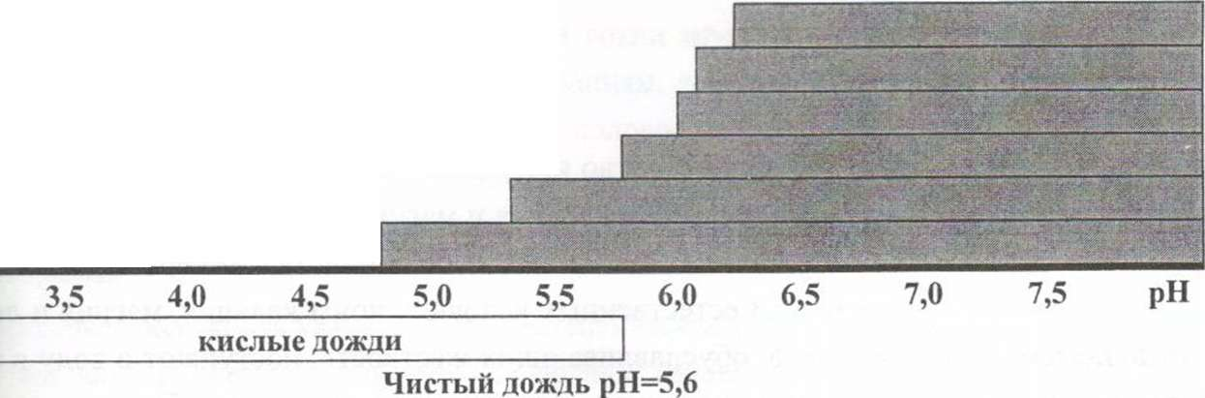
В результате снижения рН (закисления водных объектов) происходят значительны менения в видовом составе живых организмов. Влияние рН на состояние и разнск зие водных организмов представлено на рисунке 14.
Для определения рН можно использовать прибор рН-метр или специальную индик ную бумагу, продающуюся в специализированных магазинах (см. Приложение 5. П ные адреса). Следует помнить, что индикаторная бумага не дает точного результат более доступна. Универсальная лакмусовая бумага есть практически в каждой школе. Перед определением пробирку или другую чистую стеклянную емкость следуе сколько раз ополоснуть. Затем наливают достаточное количество воды, опускают н секунды листок индикаторной бумаги и сравнивают ее цвет с контрольной шкалой.
Следует отметить, что перечисленные выше параметры не представляют сложнос определении и могут активно использоваться школьниками для анализа состояния ного объекта и определения качества воды.
Кроме описанных методов, для определения других важных веществ в природньо дах используют более сложные методы, которые предназначены для выполн школьниками старших классов под наблюдением учителя.
Для многих анализов требуются специальные приборы и реактивы, которые связа] затратами. В некоторых случаях это представляет определенную проблему. Поэто данном методическом пособии описаны только основные параметры, отражающи грязнение водного объекта, а также возможная интерпретация результатов и прич! вызывающие то или иное загрязнение. Химизм методов и сами методики определи изложены в специализированной литературе, на которую даны ссылки в Прилож< 6. Рекомендуемая литература. Также они обычно есть в специальных наборах для лиза воды полевыми методами (тест-комплектах), выпускаемых отечественными и : бежными фирмами («Кристамас+», HACH, HANNA, см. Приложение 5. Полезные а са).
Жесткость
Жесткость воды представляет собой свойство природной воды, зависящее от налич ней, главным образом, растворенных солей кальция и магния. Это типичные вещеа природных водах. Кальций и магний входят в состав большинства минералов, ела; щих поверхностные слои земли. В естественных условиях ионы кальция, магния и гих щелочноземельных металлов, обуславливающих жесткость, поступают в воду i зультате взаимодействия растворенного в воде диоксида углерода с карбонатными нералами и при других процессах растворения, химического выветривания горны> род. Источником этих ионов могут являться также микробиологические процессы.
текающие в почвах на площади водосбора, в донных отложениях, а также сточные воды различных предприятий. Вследствие распространенности этих элементов в природных водах неудивительно, что они играют важную роль в жизнедеятельности организмов: влияют на проницаемость клеточных мембран, формируют состав костной ткани высших животных.
Суммарное содержание солей кальция и магния называют общей жесткостью. Общая жесткость подразделяетс на карбонатную,обусловленную концентрацией гидрокарбонатов (и карбонатов при рН>8,3) солей кальция и магния, и некарбонатную — концентрацию в воде кальциевых и магниевых солей сильных кислот (хлоридов, сульфатов и пр.). При кипячении воды гидрокарбонаты переходят в карбонаты, которые выпадают в осадок, поэтому карбонатную жесткость называют временной или устранимой. Остающаяся после кипячения жесткость называется постоянной.
Результаты определения жесткости обычно выражают в мг-экв/л. Жесткость воды колеблется в широких пределах. Пресная вода с жесткостью менее 4 мг-экв/л считается мягкой, от 4 до 8 мг-экв/л — средней жесткости, от 8 до 12 мг-экв/л — жесткой и выше 12 мг-экв/л — очень жесткой. Общая жесткость колеблется от единиц до десятков, иногда сотен мг-экв/л, причем карбонатная жесткость обычно составляет до 70-80% от общей жесткости.
Химическим эквивалентом называется масса химического элемента, которая присоединяет или замещает массу водорода (в г), численно равную его атомной массе (практически 1). Поэтому 1 г-экв — это масса вещества в граммах, численно равная его атомной массе, если ион однозарядный, и численно равная половине его атомной массы, если ион двух- зарядный. Например, 1 г-экв гидрокарбонат-иона НСОз" равен 61 г(1 + 12 + 3^{х} 16 = 61), а 1 г-экв карбонат-иона СОз²⁻равен (12 + 3^{х} 16 )/2=30 г. Чаще всего преобладает жесткость, обусловленная ионами кальция; однако в отдельных случаях магниевая жесткость может достигать 50-60%. Жесткость морской воды и океанов значительно выше (десятки и сотни мг-экв/л). Жесткость поверхностных вод подвержена заметным сезонным колебаниям, достигая обычно наибольшего значения в конце зимы и наименьшего в период половодья. Это связано с характером питания в разные сезоны года. Во время паводка происходит разбавление талыми, мягкими водами, а зимнее питание в основном подземное. Минерализация подземных вод обычно высокая.
Высокая жесткость ухудшает органолептические свойства воды, придавая ей горьковатый вкус и оказывая действие на органы пищеварения. Величина общей жесткости питьевой воды не должна превышать 10,0 мг-экв/л.

Карбонаты и гидрокарбонаты
Выше мы говорили о той большой роли в гидрохимии водного объекта, которую игр ют гидрокарбонатные и карбонатные ионы. Они определяют буферные свойства вод то есть способность нейтрализовать попадание в водный объект кислых вод. Основнь источником гидрокарбонатных и карбонатных ионов в поверхностных водах являют процессы химического выветривания и растворения карбонатных пород типа извести ков, мергелей, доломитов, например:
СаСОз + С0₂ + Н₂0 <=> Са²⁺ + 2НС0₃" MgC0₃ + С0₂ + Н₂0 о Mg²⁺ + 2НС0₃".
Некоторая часть гидрокарбонатных ионов поступает с атмосферными осадками и гр) товыми водами. Гидрокарбонатные и карбонатные ионы выносятся в водоемы со ст< ными водами предприятий химической, силикатной, содовой промышленности и т.д.
По мере накопления гидрокарбонатных и особенно карбонатных ионов последние » гут переходить в нерастворимые соединения и выпадать в осадок:
Са²⁺ + 2 НС0₃" <=> СаС0₃ + Н₂0 + С0₂
Са²⁺ + СОз²" <=> СаСОз
В речных водах содержание гидрокарбонатных и карбонатных ионов колеблется от до 400 мг НС0₃"/л, в озерах — до 500 мг НСОз'/л, в морской воде — от 100 до 200 м: в атмосферных осадках — от 30 до 100 мг/л, в грунтовых — от 150 до 300 мг/л, в п земных водах — от 150 до 900 мг/л.
Растворенный кислород
Растворенный кислород находится в природной воде в виде молекул 0₂. На его со; жание в воде влияют две группы противоположно направленных процессов: одни } личивают концентрацию кислорода, другие уменьшают ее. К первой группе процео обогащающих воду кислородом, следует отнести:
- процесс поглощения кислорода из атмосферы;
- выделение кислорода водной растительностью в процессе фотосинтеза;
- поступление в водоемы с дождевыми и снеговыми водами, которые обычно п сыщены кислородом.
Поглощение кислорода из атмосферы происходит на поверхности водного объект понижением температуры, повышением атмосферного давления и понижением кон трации растворенных неорганических веществ в воде равновесие процесса поглош< и высвобождения кислорода смещается в сторону поглощения. Обогащение глуби* слоев воды кислородом происходит в результате перемешивания водных масс, в числе под действием ветра.
Фотосинтетическое выделение кислорода происходит при поглощении диоксида углерода водной растительностью (прикрепленными, плавающими растениями и фитопланктоном). Процесс фотосинтеза протекает тем интенсивнее, чем выше температура воды, больше биогенных (питательных) веществ (соединений фосфора, азота и др.) в воде. Фотосинтез возможен только при наличии солнечного освещения, поскольку в нем наряду с химическими веществами участвуют фотоны света (фотосинтез происходит даже в несолнечную погоду и прекращается в ночное время). Производство и выделение кислорода происходит в поверхностном слое водоема, глубина которого зависит от прозрачности воды (для каждого водоема и сезона может быть различной — от нескольких сантиметров до нескольких десятков метров).
К группе процессов, уменьшающих содержание кислорода в воде, относятся реакции потребления его на окисление органических веществ: биологическое (дыхание организмов), биохимическое (дыхание бактерий, расход кислорода при разложении органических веществ) и химическое (окисление Fe²⁺, Mn²⁺, N0₂\ NH₄⁺, СН₄, H₂S). Скорость потребления кислорода увеличивается с повышением температуры, количества бактерий, других водных организмов и веществ, подвергающихся химическому и биохимическому окислению. Кроме того, уменьшение содержания кислорода в воде может происходить вследствие выделения его в атмосферу из поверхностных слоев, но только в том случае, если вода при данных температуре и давлении окажется пересыщенной кислородом.
В поверхностных водах содержание растворенного кислорода изменяется в широких пределах — от 0 до 14 мг/л — и подвержено сезонным и суточным колебаниям. Суточные колебания зависят от интенсивности процессов его производства и потребления и могут достигать 2,5 мг/л растворенного кислорода и более. В зимний и летний периоды в водных объектах с высокими концентрациями загрязняющих органических веществ и в эвтрофированных водоемах, содержащих большое количество биогенных и легко- окисляемых органических веществ, может наблюдаться дефицит кислорода. Кислородный режим оказывает глубокое влияние на жизнь водоема. Минимальное содержание растворенного кислорода, обеспечивающее нормальное развитие рыб, составляет около 5 мг0₂/л. Понижение его до 2 мг/л вызывает массовую гибель (замор) рыбы. Неблагоприятно сказывается на состоянии водного населения и пересыщение воды кислородом в результате процессов фотосинтеза при недостаточно интенсивном перемешивании слоев воды.
В соответствии с требованиями к составу и свойствам воды водоемов у пунктов питьевого и санитарного водопользования содержание растворенного кислорода в пробе, отобранной до 12 часов дня, не должно быть ниже 4 мг 0₂/л в любой период года. Для водоемов рыбохозяйственного назначения концентрация растворенного в воде кислорода в этом случае не должна быть ниже 4 мг 0₂/л в зимний период (при ледоставе) и 6 мг 0₂/л — в летний.
Зависимость класса качества водного объекта от содержания растворенного кислорода приведена в таблице 14.

Таблица 14. Зависимость класса качества водного объекта от содержания растворенного кислорода
Уровень загрязненности вод и класс качества | Концентрация растворенного кислорода
 | лето, мг 0₂/л | зима, мг 0₂/л | % насыщения
очень чистые, I | 9 | 13-14 | 95
чистые, II | 8 | 11-12 | 80
умеренно загрязненные, III | 7-6 | 9-10 | 70
загрязненные, IV | 5-4 | 4-5 | 60
грязные, V | 3-2 | 3-4 | 30
очень грязные, VI | 0 | 0 | 0
Биогенные вещества
Из школьного курса биологии известно, что органическое вещество на земле создается живыми растениями. Основными элементами, из которых строятся органические молекулы, являются углерод (С), водород (Н) и кислород (О). Однако построить живой организм только из этих основных элементов нельзя. По существу, растения используют многие из известных элементов для создания живого вещества, даже те, которые мы привыкли считать токсичными. Только растения используют эти элементы в очень малых количествах.
Поэтому многие элементы с правом могут называться биогенными, т.е. рождающими жизнь (по латыни био — жизнь, генез — возникновение, образование). Обычно их подразделяют на макро- и микроэлементы. В таблице 15 мы привели список макроэлементов, а также комментарии об их роли в биологических процессах живых организмов.
Кроме макрокомпонентов, биогенными являются некоторые микрокомпоненты. Среди них можно назвать следующие: марганец (при его недостатке у человека плохо растут кости), железо (нехватка вызывает малокровие), кобальт (анемия), медь (обесцвечивание волос), цинк, молибден, бор, фтор (при недостатке происходит разрушение зубов), йод (заболевания щитовидной железы).
Таблица 15. Основные биогенные макроэлементы
Элемент | Форма, в которой элемент поглощается растениями | Роль элемента и его участие в биологических процессах | Заболевания человека, связанные с недостатком элемента | В каких пищевых продуктах содержится
Азот, N | Нитрат N03⁻, Аммоний NH^ | Синтез белков, нуклеиновых кислот, хлорофилла и других органических соединений | Болезни обмена веществ | Белковые продукты (мясо, рыба, молоко)
Фосфор, Р | Гидрофосфат НР0₄²⁻Дигидрофос- фат Н₂Р0₄" | Синтез белков, нуклеиновых кислот. Фосфат входит в состав костных тканей и мембран | Апатия, нервные расстройства | Молоко, рыба
Калий, К | Ион К⁺ | Функции мембран, проведение нервных импульсов. Поддержание баланса веществ | Встречаются редко | Овощи
Сера, S | Сульфат SCV~ | Синтез белков, ферментов |  | Постное мясо, рыба, молоко
Натрий, Na | Ион Na" | Те же. как у калия. В организме происходит Na-K обмен | Мышечные судороги | Поваренная соль, селедка
Хлор, С1 | Хлорид СГ | Те же, как у калия и Na. Компонент желудочного сока | Мышечные судороги | Поваренная соль, селедка
Магний, Mg | Mg¹⁺ | Входит в состав хлорофилла, костей, зубов |  | Овощи
Кальций, Са | Са²⁺ | Клеточные ткани, кости, эмаль зубов. Способствует свертыванию крови,работе мышц | Рахит | Молоко, жесткая вода

В природных водах наиболее важными среди биогенных элементов являются соединения азота и фосфора. Они регулируют многие процессы в водных объектах, следовательно, в повышенных концентрациях могут выступать как загрязняющие вещества.
Соединения азота
Азот содержится в природных водах в виде органических и неорганических соединений. Минеральный (неорганический) азот состоит из аммонийного (NH/X нитратного (N0₃~) и нитритного (N0₂~) азота.
Органические соединения природных вод, как правило, всегда содержат определенное количество азота. Они могут находиться в растворенном и взвешенном состоянии, а также в донных осадках. Все формы азота, включая и газообразную, способны к взаимным превращениям.
Повышенные концентрации ионов аммония и нитритов обычно указывают на свежее загрязнение, в то время как увеличение содержания нитратов — на загрязнение в предшествующее время.
Аммоний
Содержание ионов аммония в природных водах изменяется в интервале от 10 до 200 мкг/л.
Присутствие в незагрязненных поверхностных водах ионов аммония связано в основном с процессами биохимического разложения белковых веществ, аминокислот, мочевины. Основными источниками поступления ионов аммония в водные объекты являются животноводческие фермы, хозяйственно-бытовые сточные воды, поверхностный сток с сельхозугодий в случае использования аммонийных удобрений, а также сточные воды предприятий пищевой, коксохимической, лесохимической, химической и других отраслей промышленности.
В стоках промышленных предприятий содержится до 1 мг/л аммония, в бытовых стоках — 2-7 мг/л; с хозяйственно-бытовыми сточными водами в канализационные системы ежесуточно поступает до 10 г аммонийного азота (в расчете на одного жителя). Предельно допустимая концентрация в воде водоемов хозяйственно-питьевого и культурно-бытового водопользования (ПДК_{В}) установлена в размере 2 мг/л по азоту или 2,6 мг/л в виде иона NH₄⁺.
Повышенная концентрация ионов аммония может быть использована в качестве индикаторного показателя, отражающего ухудшение санитарного состояния водного объекта, в первую очередь, бытовыми и сельскохозяйственными стоками.
Внимание! Во многих сборниках методик исследования воды описано определение иона аммония с использованием реактива Несслера. Этот метод в работе со школьниками использовать нельзя, так как реактив Несслера содержит ртуть — очень ядовитое вещество. Необходимо использовать другие методь определения.
Нитраты
Присутствие нитратных ионов в природных водах связано с:
- внутриводоемными процессами окисления аммонийных ионов до нитратов в при сутствии кислорода под действием нитрифицирующих бактерий;
- атмосферными осадками, которые поглощают образующиеся при атмосферные электрических разрядах оксиды азота (концентрация нитратов в атмосферных осад ках может достигать значений 0,9-1 мг/л);
- промышленными и хозяйственно-бытовыми сточными водами, особенно после биологической очистки, когда их концентрация достигает 50 мг/л;
- стоком с сельскохозяйственных угодий и со сбросными водами с орошаемых полей, на которых применяются азотные удобрения.
Главными процессами, приводящими к снижению концентрации нитратов, являются потребление их фитопланктоном и особыми (денитрифицирующими) бактериями, которые при недостатке кислорода используют кислород нитратов для своей жизнедеятельности. При этом азот переходит в молекулярную форму и выделяется в атмосферу. В поверхностных водах нитраты находятся в растворенной форме. Концентрация нитратов в поверхностных водах подвержена заметным сезонным колебаниям: минимальная в вегетационный период, она увеличивается осенью и достигает максимума зимой, когда при минимальном потреблении азота происходит разложение органических веществ и переход азота из органических форм в минеральные. Значительные изменения концентраций нитратов со сменой сезонов может служить одним из показателей эвтро- фирования водного объекта.
В незагрязненных поверхностных водах концентрация нитрат-ионов не превышает величины порядка десятков микрограммов в литре (в пересчете на азот). С нарастанием эвтрофикации абсолютная концентрация нитратного азота и его доля в сумме минерального азота возрастают, достигая сотен мг/л. В незагрязненных подземных водах содержание нитратных ионов обычно выражается сотыми, десятыми долями миллиграмма и реже единицами миллиграммов в литре. Подземные водоносные горизонты в большей степени подвержены нитратному загрязнению, чем поверхностные водоемы (в подземных водах обычно не происходят процессы денитрификации). В воздействии на человека различают первичную токсичность собственно нитрат-иона; вторичную, связанную с образованием нитрит-иона, и третичную, обусловленную образованием из нитритов и аминов нитрозаминов. Смертельная доза нитратов для человека составляет 8-15 г; допустимое суточное потребление по рекомендациям ФАО/ВОЗ (Всемирной организации здравоохранения) — 5 мг/кг массы тела.
Наряду с описанными эффектами воздействия немаловажную роль играет тот факт, что азот — это один из первостепенных биогенных (необходимых для жизни) элементов. Именно этим обусловлено применение соединений азота в качестве удобрений, но, с другой стороны, с этим связан вклад вынесенного с сельскохозяйственных земель азота в развитие процессов эвтрофикации (неконтролируемого роста биомассы) водоемов. Так, с одного гектара орошаемых земель может выноситься в водные системы 8-10 килограммов азота.
Предельно допустимая концентрация в воде водоемов хозяйственно-питьевого и культурно-бытового водопользования (ПДК_{В}) установлена в размере 10 мг/л по азоту или 45 мг/л в виде иона N0₃\
Нитриты
Нитриты представляют собой промежуточную ступень в цепи бактериальных процессов двух типов:

- окисления аммония до нитратов (нитрификация в аэробных условиях);
- восстановления нитратов до азота и аммиака (денитрификация при недостатке кислорода). Подобные окислительно-восстановительные реакции происходят как в природных водах, так и в установках по очистке хозяйственно-бытовых сточных вод (в аэро- тенках — для аэробных условий, то есть при избытке кислорода, или в метантенках — для анаэробных условий, — при недостатке кислорода). Нитриты также используются в качестве замедлителей коррозии в процессах водоподготовки технологической воды и поэтому могут попасть и в системы хозяйственно-питьевого водоснабжения. Широко известно также применение нитритов для консервирования пищевых продуктов.
В поверхностных водах нитриты находятся в растворенном виде. Повышенное содержание нитритов указывает на усиление процессов разложения органических веществ в условиях более медленного окисления N0₂" в N0₃", что указывает на загрязнение водного объекта и является важным санитарным показателем.
Концентрация нитритов в поверхностных водах составляет сотые (иногда даже тысячные) доли миллиграмма в 1 л; в подземных водах концентрация нитритов обычно выше, особенно в верхних водоносных горизонтах (сотые, десятые доли миллиграмма в 1 л).
Сезонные колебания нитритов характеризуются отсутствием их зимой и появлением весной при разложении органических остатков. Наибольшая концентрация нитритов наблюдается в конце лета, их присутствие связано с активностью фитопланктона (установлена способность диатомовых и зеленых водорослей восстанавливать нитраты до нитритов). Осенью содержание нитритов уменьшается.
Предельно допустимая концентрация нитритов в воде водоемов хозяйственно- питьевого и культурно-бытового водопользования (ПДК_{В}) установлена в размере 3,3 мг/л в виде иона NO2" или 1 мг/л в пересчете на азот нитритов.
Соединения фосфора
Фосфор может присутствовать в природных водах в различных формах. Основными формами являются дигидрофосфаты (ортофосфаты) Н₂Р0₄", гидрофосфаты НР0₄²" и органический фосфор, доступные формы которого содержатся в детрите (отмерших ор-
ганических частицах взвеси) или донных осадках. Соединения фосфора содержатся в природных водах как в растворенном, так и взвешенном состоянии.
В водном объекте происходит обмен фосфором между его минеральными и органическими формами с одной стороны, и живыми организмами — с другой, и эти процессы являются основными факторами, определяющим концентрацию форм. Соединения минерального фосфора поступают в природные воды в результате выветривания и растворения пород, содержащих ортофосфаты (апатиты и фосфориты). Также они поступают в водные объекты с поверхности водосбора в виде орто-, мета-, пиро- и полифосфат-ионов (удобрения, синтетические моющие средства, добавки, предупреждающие образование накипи в котлах и т.п.), со стоками с ферм, с недоочищенными или неочищенными бытовыми сточными водами, с некоторыми производственными отходами, образуются при биологической переработке остатков животных и растительных организмов.
Концентрация фосфатов в природных водах обычно очень мала — сотые, редко десятые доли миллиграммов фосфора в литре, в загрязненных водах она может достигать нескольких миллиграммов в 1 л. Подземные воды содержат обычно не более 100 мкг/л фосфатов; исключение составляют воды в районах залегания фосфорсодержащих пород.
Содержание соединений фосфора подвержено значительным сезонным колебаниям, поскольку оно зависит от соотношения интенсивности процессов фотосинтеза и биохимического окисления органических веществ. Минимальные концентрации фосфатов в поверхностных водах наблюдаются обычно весной и летом, максимальные — осенью и зимой.
Фосфор — важнейший биогенный элемент, чаще всего лимитирующий развитие продуктивности водоемов. Поэтому поступление избытка соединений фосфора с водосбора приводит к резкому неконтролируемому приросту растительной биомассы водного объекта (это особенно характерно для непроточных и малопроточных водоемов). Происходит эвтрофикация водного объекта, сопровождающаяся перестройкой всего водного сообщества и ведущая к преобладанию гнилостных процессов (и, соответственно, возрастанию мутности, концентрации бактерий, снижению концентрации растворенного кислорода и пр.).
В методике оценки экологической ситуации, принятой Госкомэкологией РФ, рекомендован норматив содержания растворимых фосфатов в воде — 50 мкг/л.
Железо
Железо также является одним из важнейших биогенных элементов и влияет на интенсивность развития фитопланктона и качественный состав микрофлоры в водоеме. В природных водах присутствуют соединения двух- и трехвалентного железа. В результате химического и биохимического окисления (при участии железобактерий или кисло- рода) Fe(ll) переходит в Fe(III), который, гидролизуясь, выпадает в осадок в виде Fe(OH)₃. В природных водах Fe(III), как правило, образует гидроксокомплексы. Основной формой нахождения Fe(III) в поверхностных водах являются комплексные соединения его с растворенными неорганическими и органическими соединениями, главным образом гумусовыми веществами. При рН > 8,0 основной формой является Fe(OH)₃. Поэтому железо в природных водах содержится как в растворенном, так и взвешенном состоянии и донных осадках.
Основными источниками соединений железа в поверхностных водах являются процессы химического выветривания горных пород, сопровождающиеся их механическим разрушением и растворением, а также поступление с подземным стоком и сточными водами предприятий металлургической, металлообрабатывающей, текстильной, лакокрасочной промышленности и сельскохозяйственными стоками.
Содержание железа в поверхностных водах суши составляет десятые доли миллиграмма в 1 л, вблизи болот — единицы миллиграммов в 1 л. Повышенное содержание железа наблюдается в болотных водах. Наибольшие концентрации железа (до нескольких десятков и сотен миллиграммов в 1 л) наблюдаются в подземных водах с низкими значениями рН. При этом в подземных водах железо содержится, как правило, в форме Fe(II). Однако попадая на поверхность, Fe(II) переходит в форму Fe(III), при этом образуется осадок. Мы это хорошо знаем по собственному опыту, если используем для питья железистую подземную воду (таких источников много в Центрально регионе России) с характерным бурым осадком.
Концентрация железа подвержена заметным сезонным колебаниям. Обычно в водоемах с высокой биологической продуктивностью в период летней и зимней стагнации заметно увеличение концентрации железа в придонных слоях воды. Осенне-весеннее перемешивание водных масс сопровождается окислением Fe(II) в Fe(III) и выпадением последнего в виде Fe(OH)₃.
Содержание железа в воде выше 1-2 мг Fe/л значительно ухудшает органолептические свойства, придавая ей неприятный вяжущий вкус, и делает воду малопригодной для использования в технических целях. ПДК_{В} железа составляет 0,3 мг Fe/л, для водоемов рыбохозяйственного значения ПДК_{вр} для железа — 0,1 мг/л.
Обработка результатов гидрохимических исследований
Заключительный этап гидрохимических исследований состоит в обработке и анализе полученных результатов, от которого зависит эффективность вашей работы и пригодность ее для использования другими людьми. Поэтому относитесь к этому этапу с особой «трепетностью».
Сведите результаты всех измерений в предлагаемую таблицу 16.
Таблица 16. Результаты гидрохимических исследований
Параметр | № пробы
 | 1 | 2 | 3 | 4 ...
Общая жесткость, мг-экв/л
Карбонаты, мг/л
Гидрокарбонаты, мг/л
Карбонатная жесткость, мг-экв/л
Растворенный кислород, мг/л
Аммоний, мгЫ/л
Нитраты, MrN/л
Фосфаты, мг/л
Железо, мг/л
Для каждой пробы должно быть точно указано, где (в каком водном объекте, в каком месте, на какой глубине), когда и кем отобрана проба и выполнен анализ. Особую ценность получат ваши измерения, если параллельно будут выполнены гидрометеорологические измерения (см. ранее), а также гидробиологические (см. далее). Проанализируйте полученные результаты, сравнивая, например, с предельно допустимыми концентрациями для водных объектов рыбохозяйственного, а также хозяйственно-питьевого и культурно-бытового водопользования. На этой основе вы можете выделить те компоненты или характеристики качества воды, которые вызывают опасение. Постарайтесь проводить измерения в различные сезоны (половодье, летне-осеннюю межень, летне-осенние дожди, зимнюю межень), а также помните, что особую ценность имеют ряды наблюдений, то есть когда собраны результаты за несколько лет. При этом не обязательно стремиться определить как можно больше различных параметров, важнее, если хотя бы простейшие анализы выполняются систематически. Постарайтесь найти результаты исследований других организаций, например, отделениях Росгидромета (Федеральной службы России по гидрометеорологии и мониторингу окружающей среды), санитарно-эпидемиологической службы (ЦГСЭН или СЭС, региональные отделения Департамента Госсанэпиднадзора Министерства здравоохранения России) и других. Часто можно найти эти данные в других местных организациях, например, в национальных парках, службах санитарно-экологического контроля предприятий. Они могут быть получены за различные годы. Сравните с ними полученные вами результаты.
Существует большое количество методов исследования качества воды. Среди них есть методы, позволяющие также оценить общее состояние водоема по разнообразию живых организмов, обитающих в нем. Следующая глава посвящена этим методам.
7. Биологическая оценка состояния пресного водоема
Кроме предложенных в предыдущих главах способов исследования географических, физических, гидрологических и гидрохимических характеристик водного объекта, есть еще один интересный подход для увлеченных биологией, а также для тех, кто просто любит наблюдать за живой природой. Этот способ наблюдений основан на том, что живые организмы обладают различной чувствительностью к качеству воды, поэтому по разнообразию живущих в водоеме организмов можно судить о его состоянии, степени загрязненности. Этот способ оценки состояния природной среды называется биоиндикацией.
Существует много различных методик, основанных на применении биоиндикации. Некоторые из них дают точные результаты, но работать по этим методикам могут лишь специалисты, хорошо разбирающиеся в водных организмах. Кроме сложных методик, есть совсем простые, однако результаты работы по ним бывает не всегда надежен. Для работы отрядов юных исследователей предлагаются четыре метода (три — по животным и один — по растениям), которые сочетают в себе простоту в использовании и точность оценки. Полученные с их помощью данные следует считать результатами предварительной оценки качества воды, которую можно при желании подтвердить с привлечением специалистов.
Если у вас к моменту начала биологических исследований уже есть свои или собранные из других источников данные о составе воды, можно попробовать определить ее качество по известным параметрам. Качество воды в водоеме принято оценивать по классам с расчетом специального показателя — ККВ (Класс Качества Воды). Существуют семь классов качества: 1 класс — очень чистая вода, 2 — чистая, 3 — умеренно загрязненная, 4 — загрязненная, 5 — грязная, 6 — очень грязная, 7 — чрезвычайно грязная. В таблице 17 приведены диапазоны некоторых показателей состава воды, характерные для различных классов качества.
Приведенные в этой главе методики позволят вам также определить, к какому классу относится вода исследуемого водоема, но уже при помощи наблюдений за живыми организмами. Сравните полученные результаты. Если есть большое расхождение в оценках по разным методикам, следует еще раз обратить внимание на правильность выполнения методик. Если расхождение незначительное, то серия наблюдений позволит в дальнейшем прийти к какому-нибудь одному выводу.
Внимание! Не забывайте записывать полученную вами информацию — это очень важно для того, чтобы ваш труд не пропал даром, и ваши результаты в будущем оказались полезны вам и вашим последователям.
Таблица 17. Классы качества воды и соответствующие им показатели состояния водоема

ккв | Состояние | Азот ам | Азот | Фосфаты, | Кислород | БПК₅, | Coli-индекс
 | воды | монийный, | нитрат | мг/л | (% от на | мг/л | (колоний
 |  | мг/л | ный, мг/л |  | сыщения) |  | на мл)
1-2 | чистая | <0,4 | <0,3 | <0,05 | 90-100 | 0-3 | менее 50
3 | умеренно | 0,4-0,8 | 0,3-0,5 | 0,05-0,07 | 80-90 | 3-5 | 50-100
 | загрязненная
4 | загрязненная | 0,8-1,5 | 0,5-1,0 | 0,07-0,1 | 50-80 | 5-7 | 100-1000
5-6 | грязная | 1,5-5,0 | 1,0-8,0 | 0,1-0,3 | 5-50 | 7-10 | 1000-20000
Примечание. БПК — биохимическое потребление кислорода. Этот показатель качества указывает на суммарное содержание в воде органических веществ, которые могут быть окислены в процессе жизнедеятельности микроорганизмов. БПК5 определяют измерением количества кислорода (мг/л), израсходованного на биохимическое окисление этих веществ за 5 суток. В грязной воде органических веществ может быть больше, чем в чистой, соответственно, больше кислорода потребуется на их окисление. Поэтому, чем больше загрязненность воды в водоеме, тем выше значение БПК.
Coli-индекс (коли-индекс) — наиболее распространенный показатель бактериального загрязнения воды, показывает наличие в ней кишечных палочек. В нашем случае измеряется количеством колоний бактерий в1 мл исследуемой воды. Некоторые виды кишечной палочки вызывают серьезные инфекции, поэтому чем выше коли-индекс, тем более загрязненной является вода и менее пригодной для использования человеком.
Многообразие живых организмов в водоеме зависит от многих условий: времени года, месяца, состояния берегов, дна, воды, характера хозяйственной деятельности в водосборе. Поэтому важно сопровождать биологические исследования наблюдением за остальными характеристиками водного объекта. Как это сделать, можно узнать из глав 4. Изучение малой реки и 5. Изучение малого водоема этой книги. Когда описание водоема будет составлено и занесено в журнал наблюдений, можно приступать к отлову водных организмов и растений.
Как отлавливать водные организмы
Чтобы получить достоверные данные для оценки состояния водоема, нужно собрать как можно больше разных организмов. В ней должны быть представлены животные, обитающие на дне, в зарослях водной растительности и быстро плавающие в водной толще. Для их отлова понадобятся сачок и специальная банка. Дополнительно нужно осмотреть водные растения, камни и коряги, лежащие в воде. Под ними часто можно обнаружить спрятавшиеся живые существа.
полностью удаляется, а оставшиеся острые края оббиваются молотком. Не поручайте эту работу детям, — они могут пораниться. С противоположной стороны в дне банки делается одно или несколько маленьких отверстий для слива воды. Такую банку вкручивают днищем вверх в мягкий донный грунт на глубину 10-15 см, после чего аккуратно переворачивают и вытаскивают на берег (рис. 15 а, 15 6). Вынутый грунт необходимо промыть. Для этого можно использовать сито, если его ячейки не крупнее 1-1,5 мм, иначе сквозь них уйдет слишком много водных организмов. Также подойдет синтетическая сетка, которую используют на окнах для защиты от комаров. Перевернув банку, грунт переносят в сито или на сетку, затем наполовину погружают в воду и аккуратно встряхивают до тех пор, пока вода в сите не станет относительно прозрачной (рис. 15 в). Оставшихся в сите животных вместе с крупными частицами грунта вытряхивают в подходящую светлую посуду или емкость (таз, миску, фотографическую кювету) с 2-3 сантиметровым слоем воды и приступают к определению (рис. 15 г).
Донный грунт на небольшой глубине можно отобрать, используя чистую большую консервную банку с диаметром дна не менее 10-15 см. С одной ее стороны крышка 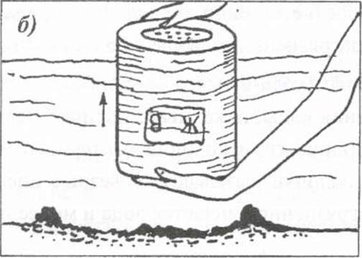
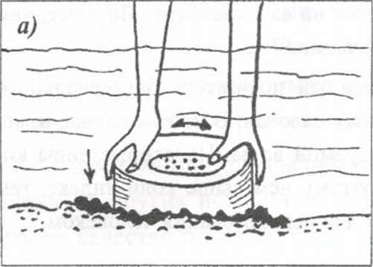
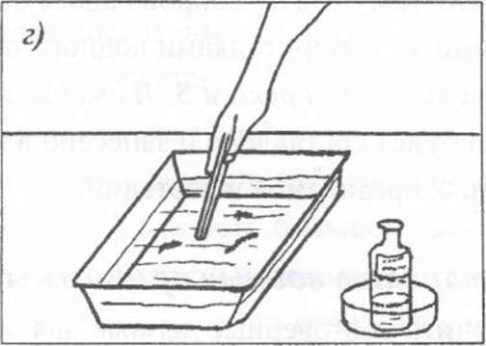
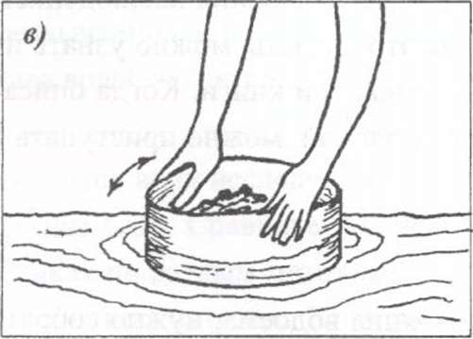
Рис. 15. Как отбирать водные организмы
Чтобы получить достоверные данные о живых организмах небольшого водоема но отобрать не менее 5 проб описанным способом.
Для сбора организмов, плавающих в воде, нужно использовать сачок. Ширина (диаметр) входного отверстия сачка должен быть не менее 25-30 см, а длина его — в 2,5 раза больше. Такой сачок можно изготовить самим, и при этом лучше использовать бязь, а не обычную марлю. Марля не подходит для ловли обитателей водоема из-за своей невысокой прочности. Сшейте матерчатый мешочек нужного вам размера, а затем свободный его конец прикрепите (пришейте) нитками к проволочному или пластмассовому кольцу или куску старого резинового шланга. Очень удобно использовать для изготовления сачка проволочные плечики для одежды, при этом крючок можно использовать для прикрепления сачка к ручке — на рис. 16 показано, как это делается. Если вы исследуете мелкий пруд, то вполне сгодится и обычный аквариумный сачок. Чтобы удлинить сачок, его крепят к ручке длиной 1,5-2 м — это может быть любой шест или палка, например, ручка от швабры. Эту ручку можно разметить, нанеся деления через каждые 10 см. Таким образом вы получите удобный инструмент— им можно измерять глубину и отбирать водные организмы.
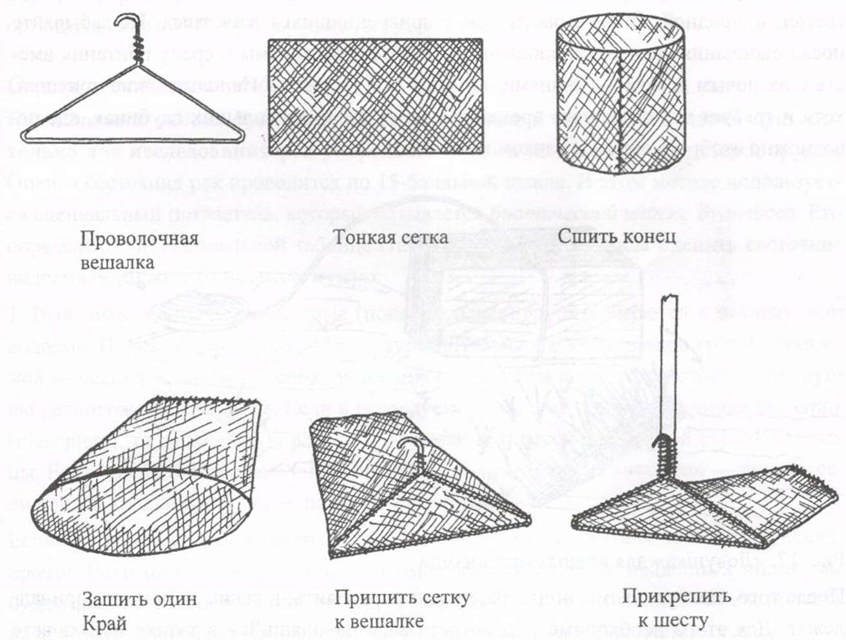
Рис. 16. Сачок для отлова водных организмов.

Погрузив сачок в воду, им описывают плавные восьмерки. При этом сачок всегда должен оставаться расправленным. В реке с сильным течением сачок нужно располагать против течения. При отборе образцов в стоячей воде делать это надо тихо и осторожно, чтобы не спугнуть водных жителей. По возможности следует проводить сачком ближе ко дну, около зарослей водной растительности, у камней. После нескольких движений сачком его вынимают и пойманные организмы вытряхивают в кювету. Если в сачок попало большое количество грунта, его необходимо промыть на сите, или в самом сачке.
Обязательно поищите животных на растениях, камнях и корягах, поднятых со дна. При подъеме донных предметов лучше прямо под водой положить их в сетку сачка, иначе в процессе подъема многие животные могут убежать.
Можно также соорудить простую ловушку для прикрепляющихся водных организмов. Обвяжите веревкой камень или кирпич, закрепите веревку на берегу и аккуратно опустите вашу ловушку на дно (рис. 17). В таком положении ее надо оставить, по крайней мере, на две недели, чтобы прикрепляющиеся организмы смогли заселить камни. Вытаскивать ловушку из воды надо осторожно и не торопясь, чтобы не спугнуть и не растерять собранный «улов». Отвязав веревку, положите камень в таз со свежей природной водой и рассмотрите прикрепившихся животных. Не забывайте после окончания ваших исследований возвращать организмы в среду обитания вместе с их новым домом — камнями, которые они заселили. Использование ловушки, хотя и требует значительного времени, очень удобно на больших глубинах, где невозможно отобрать образцы сачком или банкой.
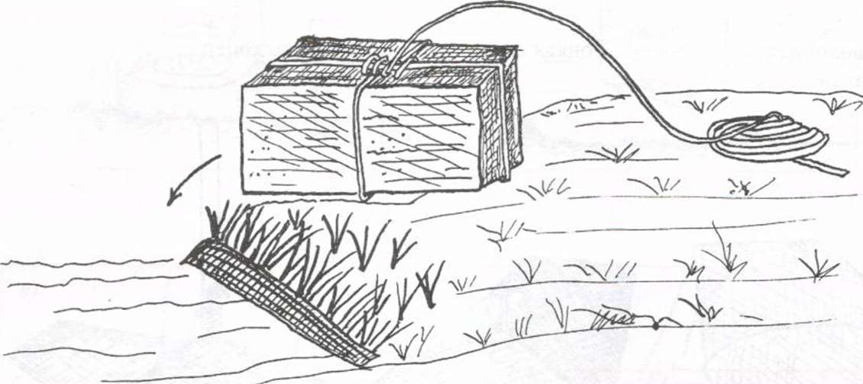
Рис. 17. «Ловушка» для водных организмов
После того, как организмы пойманы, нужно определить, к каким видам они принадлежат. Для этого необходимо рассмотреть весь находящийся в тазике или кювете улов. Животных вынимают аккуратно пинцетом и сажают в небольшие емкости с водой (например, в чистые баночки из-под лекарств или чашки Петри). Разных животных сажают в разные баночки. Так их будет легче сосчитать и не потерять что- нибудь из улова. Важно отсадить отдельно крупных животных и хищников, так как они могут съесть или раздавить своих соседей. Для ловли мелких животных можно использовать пипетку. Быстро плавающих удобно отлавливать из кюветы при помощи чайной ложки.
Когда все организмы будут рассажены по банкам, можно приступать к определению их видовой принадлежности.
Внимание! Все живые организмы, оставшиеся в кювете, необходимо вернуть в тот же водоем.
Определение видовой принадлежности водного организма
Существует несколько разных определителей видовой принадлежности водных организмов. Например, у НПО «Крисмас+» есть очень хороший определитель (см. Приложение 5. Полезные адреса). Если же вам не удалось запастись определителем, то можно воспользоваться специально подготовленной для вас по материалам британского проекта RiverWatch таблицей 20 с описанием живых организмов.
Выберите организм для определения, внимательно его рассмотрите. Запишите, какие организмы вам удалось обнаружить в водоеме.
Оценка состояния водоема
Биотический индекс Вудивисса. Этот метод оценки состояния водоема пригоден только для исследования рек умеренного пояса и не подходит для озер и прудов. Оценка состояния рек проводится по 15-балльной шкале. В этом методе используется специальный показатель, который называется биотический индекс Вудивисса. Его определяют по специальной таблице (табл. 18). Для того, чтобы оценить состояние водоема по методу Вудивисса, нужно:
- Выяснить, какие индикаторные (показательные) группы имеются в исследуемом водоеме. Поиск начинают с наиболее чувствительных к загрязнению групп организмов — веснянок, затем поденок, ручейников, т.е. в том порядке, в котором эти группы расположены в табл. 18. Если в исследуемом водоеме имеются личинки веснянок (Plecoptera), то дальнейшую работу надо вести по первой или второй строчке таблицы. Если найдено несколько видов веснянок, то наша строка в таблице — первая, если найден только один вид — наша строка вторая.
Если личинок веснянок в наших пробах нет, в них ищут личинок поденок (Ephemer- optera). Если они найдены, то, в зависимости от количества найденных видов, мы будем работать с третьей или четвертой строкой. При отсутствии личинок поденок надо обратить внимание на наличие личинок ручейников (Trichoptera) и т.д.
- Затем необходимо оценить общее разнообразие бентосных организмов. Надо определить количество «групп» бентосных организмов в пробе. При использовании метода Вудивисса за «группу» принимается любой вид плоских червей, моллюсков, пиявок, ракообразных, водяных клещей, веснянок, сетчатокрылых, жуков, любой вид личинок других насекомых. А также:
- семейство комаров-звонцов (личинки), кроме вида Chironomus sp.;
- отдельно Chironomus sp:,
- класс малощитинковые черви;
- любое семейство ручейников;
- любой род поденок, кроме Baetis rhodani;
- личинки мошки (семейство Simuliidae).
Определив количество групп в нашей пробе, находим соответствующий столбец в таблице (табл. 18).
3. На пересечении найденных нами строки и столбца в таблице находим индекс Ву- дивисса. Его значение изменяется от 0 до 15 и измеряется в баллах. Состояние исследуемого водоема по этому индексу определяется следующим образом: 0-2 балла — очень сильное загрязнение (5-7 класс качества), водное сообщество находится в сильно угнетенном состоянии.
3-5 баллов — значительное загрязнение (4-5 класс качества).
6-7 баллов — незначительное загрязнение водоема (3 класс качества).
8-10 баллов и выше — чистые реки (1-2 класс качества)
Таблица 18. Определение биотического индекса Вудивисса.
Наличие видов- | Кол-во видов- | Общее количество присутствующих групп
индикаторов | индикаторов |  | бентосных организмов
 |  | 0-1 | 2-5 | 6-10 | 11-15 | 16-20 | 20-...
Личинки веснянок | Более 1 | - | 7 | 8 | 9 | 10 | 11-...
(Plecoptera) | 1 вид | - | 6 | 7 | 8 | 9 | 10-...
Личинки поденок | Более 1 | - | 6 | 7 | 8 | 9 | 10-...
(Ephemeropra) | 1 вид | - | 5 | 6 | 7 | 8 | 9-...
Личинки ручейни | Более 1 | - | 5 | 6 | 7 | 8 | 9-...
ков (Trichoptera) | 1 вид | 4 | 4 | 5 | 6 | 7 | 8-...
Бокоплавы |  | 3 | 4 | 5 | 6 | 7 | 8-...
Водяной ослик (Asellus aquaticus) |  | 2 | 3 | 4 | 5 | 6 | 7-...
Олигохеты или личинки звонцов |  | 1 | 2 | 3 | 4 | 5 | 6-...
Отсутствуют все приведенные вы |  | 0 | 1 | 2 | - | - | -
ше группы
Оценка состояния водоема по методу Вудивисса требует навыков по определению водных беспозвоночных. Это достаточно сложная задача, но она вполне по силам школьникам старших классов под руководством преподавателя. Индекс Вудивисса достаточно часто применяется в гидробиологических исследованиях, особенно за рубежом. Использование этого метода дает возможность сравнивать результаты ваших исследований с другими.
Индекс Майера. Эта методика подходит для любых типов водоемов. Она более простая и имеет большое преимущество — в ней не надо определять беспозвоночных с точностью до вида. Метод основан на том, что различные группы водных беспозвоночных приурочены к водоемам с определенной степенью загрязненности. При этом организмы-индикаторы относят к одному из трех разделов, представленных в таблице 19.
Таблица 19. Индекс Майера
Обитатели чистых вод, X | Организмы средней чувствительности, Y | Обитатели загрязненных водоемов, Z
Личинки веснянок Личинки поденок Личинки ручейников Личинки вислокрылок Двустворчатые моллюски | Бокоплав Речной рак Личинки стрекоз Личинки комаров-долгоножек  Моллюски-катушки, моллюски-живородки | Личинки комаров-звонцов Пиявки  Водяной ослик Прудовики Личинки мошки Малощетинковые черви
Нужно отметить, какие из приведенных в таблице групп обнаружены в пробах. Количество найденных групп из первого раздела необходимо умножить на 3, количество групп из второго раздела — на 2, а из третьего — на 1. Получившиеся цифры складывают:
Х*3 + Y*2 + Z*l = S
По значению суммы S (в баллах) оценивают степень загрязненности водоема:
- более 22 баллов — водоем чистый и имеет 1 класс качества;
- 17-21 баллов — 2 класс качества;
- 11-16 баллов — умеренная загрязненность водоема, 3 класс качества;
- менее 11 — водоем грязный, 4-7 класс качества.
Простота и универсальность метода Майера дают возможность быстро оценить состояние исследуемого водоема.
Конечно, точность приведенных методов невысока. Тем не менее, если проводить исследования качества воды регулярно в течение какого-то времени и сравнивать полученные результаты, то даже с использованием этих простых методов можно уловить, в какую сторону изменяется состояние водоема.
Таблица 20. Вид и описание обитателей пресных водоемов
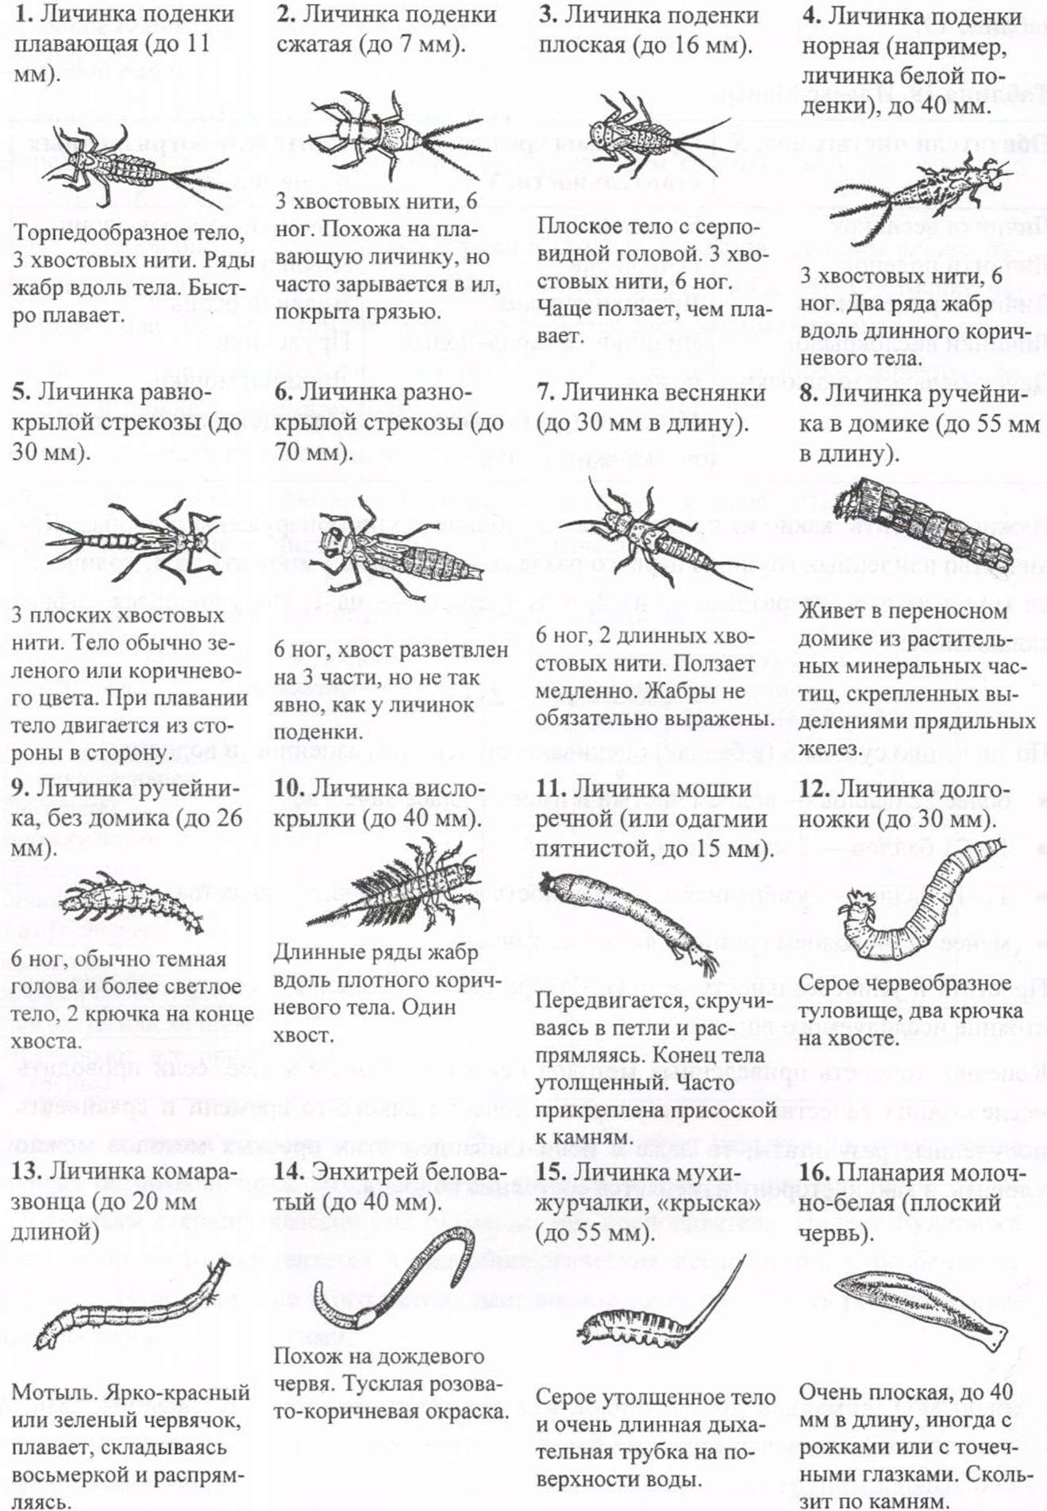
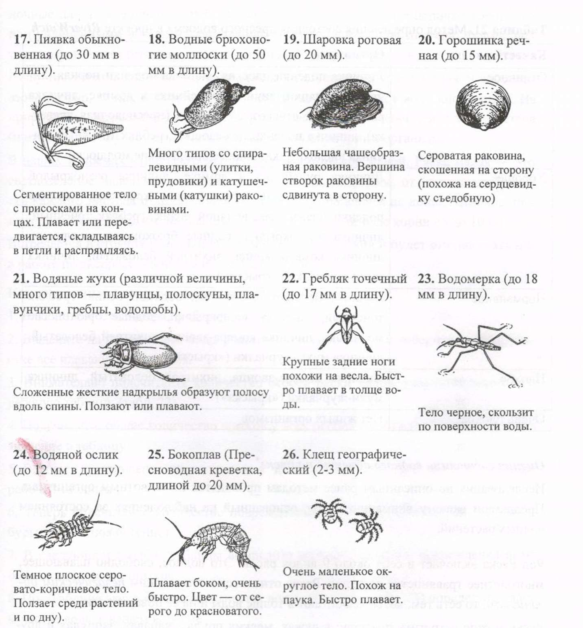
Метод оценки состояния водоема в проекте RiverWatcli
Метод также основан на различной чувствительности организмов к качеству воды. В этом методе вода в зависимости от качества делится на 5 категорий: отличное, хорошее, нормальное, плохое, очень плохое. Метод очень прост и вполне применим в Центршгьном регионе России, но точность его также невысокая. Таблица 21 содержит перечни организмов, живущих в воде разного качества.
Таблица 21. Метод определения состояния пресного водоема в проекте RiverWatch
Качество воды | Организмы
Отличное | Личинка поденки плоская, личинка поденки норная, личинка веснянки, личинка ручейника в домике, личинка разнокрылой стрекозы, бокоплав (пресноводная креветка), личинка поденки плавающая, гребляк точечный, личинка вислокрылки, водные брюхоногие моллюски
Хорошее | Личинка ручейника в домике, личинка разнокрылой стрекозы, бокоплав (пресноводная креветка), личинка поденки плавающая, водяной ослик, гребляк точечный, личинка вислокрылки, водные брюхоногие моллюски, личинка комара-звонца, энхитрей беловатый, личинка мухи-журчалки («крыска»)
Нормальное | Личинка поденки плавающая, водяной ослик, гребляк точечный, личинка вислокрылки, водные брюхоногие моллюски, личинка комара-звонца, энхитрей беловатый, личинка мухи-журчалки («крыска»)
Плохое | Личинка комара-звонца, энхитрей беловатый, личинка мухи-журчалки («крыска»)
Очень плохое | Нет живых организмов

Оценка состояния водного объекта по ряске²
Исследования по описанным ранее методам проводятся по животным организмам. Предлагаем вашему вниманию метод, основанный на наблюдениях за состоянием водных растений.
Род Ряска включает в себя около 9 видов рясок. Это водное, свободно плавающее, многолетнее травянистое растение. Ряска относится к плавающим пелагическим организмам, то есть тем, которые обитают в толще воды и на ее поверхности. Ряску можно встретить повсюду: в лужах, мелких прудах, канавах, запрудах и других хорошо прогреваемых водоемах с пресной, стоячей или медленно текучей, богатой органическими веществами водой. Часто рясковые образуют большие скопления — сплавины, сплошь покрывающие поверхность стоячих неглубоких водоемов. Растение не погибает в течение 12, а иногда и 22 часов, находясь на открытом воздухе.
Тело ряски большинство ботаников рассматривают как особую структуру «листо- ветвь», которая не разделена на листья и стебель. Листецы (щитки) у рясковых оди ночные или же соединены в небольшие группы, по 2 или более цепочки короткими или удлиненными ножками, образованными суженной частью листеца. Форма лис- тецов рясок может быть округлой, эллиптической, продолговатой. Ряску применяют для очистки воды, так как листецы извлекают из нее и запасают азот, фосфор, калий, поглощают углекислый газ и обогащают воду кислородом. На присутствие загрязняющих веществ ряска реагирует изменением цвета листеца (щитка) и поэтому может использоваться как индикаторный организм.
В наших водоемах чаще всего мы встречаемся с ряской малой. Ряска малая — это светлозеленое маленькое растение, листецы овальной формы, от нижней поверхности каждого листеца отходит в воду корешок с утолщением на конце. Ширина листеца ряски малой 2-3 мм, но она имеет относительно длинные корни — до 10 см. Встречается в стоячих и медленно текучих водах. Этот вид и будет интересовать нас в работе по экспресс-оценке качества воды водоема.
Как выполнить экспресс-оценку качества воды
- Выберите место отбора проб на реке или озере.
- Выделите на поверхности воды участок площадью 0,5 м² и соберите на этом участке все плавающие растения.
- Внимательно подсчитайте количество особей ряски малой, результат занесите в рабочую таблицу (табл. 22).
- Подсчитайте общее количество щитков у всех особей ряски малой и запишите это значение в таблицу.
- Вычислите отношение числа щитков к числу особей в соответствующем столбце рабочей таблицы.
- Теперь подсчитайте количество поврежденных щитков у всех особей (черные и бурые пятна, пожелтение).
- В следующем столбце таблицы вычислите процент щитков с повреждениями от общего количества щитков.
- По «Таблице экспресс-оценки качества воды по ряске» (табл. 23) определите класс качества воды в вашем водоеме.
- Для получения достоверного результата отберите аналогично еще две пробы и повторите определение качества воды.
Таблица 22. Рабочая таблица экспресс — оценки качества воды по ряске
№ | Кол- во | Кол- во | Отношение | Кол- во повре | Процент от | Класс ка
пробы | особей | щитков | числа щит | жденных щит | общего коли | чества во
 |  |  | ков к числу | ков | чества щитков | ды
 |  |  | особей
1
2
3
Таблица 23. Таблица экспресс-оценки качества воды по ряске
% щитков с повреждениями | Отношение числа щитков к числу особей
 | 1 | 1,3 | 1,7 | 2 | больше 2
0 | 1-2 | 2 | 3 | 3 | 3
10 | 3 | 3 | 3 | 3 | 4
20 | 3 | 4 | 3 | 3 | 3
30 | 4 | 4 | 4 | 4 | 4
40 | 4 | 4 | 4 | 3 | -
50 | 4 | 4 | 4 | 3 | -
Более 50 | 5 | 5 | - | - | -
В этом методе класс качества воды описывается следующим образом:
- — очень чистая;
- — чистая;
- — умеренно загрязненная;
- — загрязненная;
- — грязная;
«-» — невозможные варианты.
Итак, мы описали разные подходы исследования малых водоемов. Какие из них вы будете использовать — зависит от ваших целей, возможностей, желаний. Главное при этом — чтобы работа эта была в радость, познавательной и воспитательной для детей и взрослых.
Результаты ваших исследований нужно оформить в отчет. Как его сделать — об этом следующая глава.
1 В настоящее время понятие «малая река» не имеет однозначного толкования. Количественные критерии (длина реки, площадь водосбора), позволяющие выделить ее из совокупности рек конкретной территории, относительно условны... К малым рекам обычно относят водотоки длиной до 100 км, имеющие площадь бассейна до 2000 км². Цит. по книге [Малые реки Волжского бассейна/ Под ред. Н.И.Алексеевского. — М., 1998. — 234 е.]
2

